СОДЕРЖАНИЕ

ВВЕДЕНИЕ 3

I. ТЕОРЕТИЧЕСКАЯ ЧАСТЬ 4

1.1. Понятие монополии 4

1.2. Виды монополии 4

1.3. Причины существования монополий. 7

1.4. Ценообразование монополии и выпуск монополиста 8

1.5. Издержки и эффективность монополий 9

1.6. Естественная монополия 13

II. АНАЛИТИЧЕСКАЯ ЧАСТЬ 18

2.1. Международные монополии 18

2.2. Государственный контроль за монополистической деятельностью в странах с развитой экономикой 18

2.3. Естественные монополии на рынке России и их реформирование 20

2.4. Тарифное регулирование естественных монополий и влияние на эффективность 25

2.5. Перспективы реструктуризации естественных монополий и влияние на эффективность экономики 31

2.6. Наличие естественных монополий на российском рынке. Их доля, влияние на национальную экономику 33

2.6.1. Регулирование деятельности естественных монополий 33

2.6.2. Максимизация уровня производства 34

2.7. Обеспечение самоокупаемости 35

2.8. Реформирование структуры российских естественных монополий 36

2.9. Национальные или частные? 38

ЗАКЛЮЧЕНИЕ 40

СПИСОК ИСПОЛЬЗОВАННОЙ ЛИТЕРАТУРЫ 42

# ВВЕДЕНИЕ

Если обратить внимание на монополистические образования, то это отдельные крупные предприятия, объединения предприятий, хозяйственные товарищества, которые производят значительное количество продукции определенного вида, благодаря чему занимают доминирующее положение на рынке; получают возможность влиять на процесс ценообразования, добиваясь наиболее выгодных для себя цен; получают более высокие (монопольные) прибыли.

Следовательно, главным признаком монопольного образования (монополии) является занятие монопольного положения. Последнее определяется как доминирующее положение предпринимателя, которое дает ему возможность самостоятельно или вместе с другими предпринимателями ограничивать конкуренцию на рынке определенного товара.

Монопольное положение является желанным для каждого предпринимателя или предприятия, т.к. оно позволяет избежать целый ряд проблем и рисков, связанных с конкуренцией: занять привилегированную позицию на рынке, концентрируя в своих руках определенную хозяйственную власть; влиять на других участников рынка, навязывать им свои условия. Можно считать, что монополисты навязывают своим контрагентам, а иногда и обществу свои личные интересы.

Поэтому в данной работе хочется рассмотреть монополизацию рынка и влияние на российскую экономику. Особое место в настоящей работе занимают естественные монополии. Естественная монополия возникает в тех случаях, когда выпуск продукции выше необходимого уровня сопровождается экономией от масштаба. В этом случае при любом объеме выпуска издержки минимальны тогда, когда продукцию выпускает един­ственная фирма. Иными словами, при любом объеме выпуска увеличение числа фирм-производителей ведет к уменьшению объема выпуска каждой и к увеличе­нию средних совокупных издержек. Таким образом, в работе мы убедимся о неэффективном выпуске и неравновесной цене монополиста. Поэтому монополия с точки зрения общества неэффективна. В рамках обсуждаемой проблемы хотелось бы отметить в работе такие аспекты исследования, как понятие монополии и ее значение на экономику (социальные издержки), понятие естественной монополии и влияние на российскую экономику, а также возможное реформирование монополистических структур для достижения эффективности.

# I. ТЕОРЕТИЧЕСКАЯ ЧАСТЬ

## 1.1. Понятие монополии

Перед тем как приступить к рассмотрению настоящей темы, следует рассмотреть понятие монополии и сущность монопольной власти на рынке.

Монополия — фирма, единственный поставщик продукта, не имеющего близких товаров-заменителей. Фирма обладает монополией, если она — единственный поставщик продукта, не имеющего близких товаров-заменителей. Основная причина возникновения моно­полии — *барьеры на входе в рынок,* которые не позволяют другим фирмам всту­пить в конкуренцию с монополистом. Барьеры на входе в рынок, в свою очередь, возникают в следующих случаях:

• Ключевым ресурсом производства владеет единственная фирма.

• Правительство предоставило исключительные права на производство некото­рой продукции одной фирме.[17,320]

• Издержки производства таковы, что максимальная эффективность производ­ства возможна при наличии на рынке единственного производителя.

Объективной основой монополизма является доминирующее положение хозяйствующего субъекта на рынке, что позволяет ему оказывать решающее влияние на конкуренцию, завышать цену и снижать объем производства по сравнению с теоретически возможным уровнем, затруднять доступ на рынок другим хозяйствующим субъектам. В конечном итоге это дает возможность монополисту перераспределять в свою пользу платежеспособный спрос, получать монопольно высокую прибыль. Конкурентные рынки в целом работают хорошо, чего нельзя сказать о рынках, на которых или покупатели, или продавцы могут манипулировать ценами. На рынке, где один продавец контролирует предложение выпуск продукции будет малым, а цены – высокими. Монополия представляет собой крайнюю форму несовершенной конкуренции. Продавец обладает монопольной властью, если он может повышать цену на свою продукцию путем ограничения своего собственного объема выпуска. На монопольных рынках существует барьер вхождения, который делает невозможным проникновение на рынок любого нового продавца. Фирма, обладающая монопольной властью проводит политику ценовой дискриминации, то есть продает один и тот же товар разным группам потребителей по разным ценам. Но для этого фирма-монополист должна уметь надежно разделять свой рынок, ориентируясь на разную эластичность спроса у разных потребителей, умело отделять «дешевый» рынок от «дорогого».

## 1.2. Виды монополии

Вид монополий зависит от рыночной структуры и формы конкуренции.

Существуют разные виды монополий, которые можно классифицировать на три основных: *естественная, административная и экономическая*.

*Естественная* монополия возникает вследствие объективных причин. Она отражает ситуацию, когда спрос на данный товар в лучшей степени удовлетворяется одной или несколькими фирмами. В ее основе особенности технологий производства и обслуживания потребителей. Здесь конкуренция невозможна или нежелательна. Примером могут служить энергообеспечение, телефонные услуги, связь и т.д. В этих отраслях существует ограниченное количество, если не единственное национальное предприятие, и поэтому, естественно, они занимают монопольное положение на рынке.

*Административная* монополия возникает вследствие действий государственных органов. С одной стороны, это предоставление отдельным фирмам исключительного права на выполнение определенного рода деятельности. С другой стороны, это организационные структуры для государственных предприятий, когда они объединяются и подчиняются разным главкам, министерствам, ассоциациям. Здесь, как правило, группируются предприятия одной отрасли. Они выступают на рынке, как один хозяйственный субъект и между ними не существует конкуренции. Экономика бывшего Советского Союза принадлежала к наиболее монополизированной в мире. Доминирующей там была именно административная монополия, прежде всего монополия всесильных министерств и ведомств. Более того, существовала абсолютная монополия государства на организацию и управление экономикой, которая основывалась на господствующей государственной собственности на средства производства.

*Экономическая* монополия является наиболее распространенной. Ее появление обусловлено экономическими причинами, она развивается на основе закономерностей хозяйственного развития. Речь идет о предпринимателях, которые сумели завоевать монопольное положение на рынке. К нему ведут два пути. Первый заключается в успешном развитии предприятия, постоянном увеличении его масштабов путем концентрации капитала. Второй (более быстрый) основывается на процессах централизации капиталов, то есть на добровольном объединении или поглощении победителями банкротов. Тем или иным путем или при помощи обеих, предприятие достигает таких масштабов, когда начинает доминировать на рынке. [16,156]

Что является причиной появления и развития монополистических тенденций? По этому вопросу в экономической литературе существуют две точки зрения. По первой монополизм трактуется как случайный, не свойственный рыночному хозяйству. Что касается другой точки зрения, то монополистические образования определяются как закономерные. Один из предпочитателей таких взглядов английский экономист А. Пигу. Он настаивает на том, что “монополистическая власть не возникает случайно”. Она является логическим завершением стратегии предприятий. Перефразировав известное выражение, можно сказать, что все дороги ведут к монополии. Еще сформулированный А. Смитом принцип экономической выгоды заставляет предприятия постоянно искать возможности увеличения своих прибылей. Одной из них, наиболее притягательной и надежной, является создание или достижение монопольного положения. Таким образом, можно сделать вывод, что монополистические тенденции в экономике вытекают из закона максимизации прибыли.

Иной движущей силой действий предпринимателей в этом направлении является закон концентрации производства и капитала. Как известно, действие этого закона наблюдается на всех этапах развития рыночных отношений. Его движителем является конкурентная борьба. Чтобы выжить в такой борьбе, получить большие прибыли, предприниматели вынуждены вводить новую технику, увеличивать масштабы производства. При этом из массы средних и малых предприятий отделяется несколько более крупных. Когда это происходит, у крупнейших предпринимателей возникает альтернатива: или продолжать между собой убыточную конкурентную борьбу, или прийти к соглашению относительно масштабов производства, цен, рынков сбыта и т.д. Как правило, они выбирают второй вариант, который приводит к появлению сговора между ними, что является одним из основных признаков монополизации экономики. Таким образом, напрашивается вывод, что появление предприятий-монополистов обусловлено прогрессом производительных сил, реализацией преимуществ крупного предприятия над малым.

Современная теория выделяет три типа монополий:

***1)*** *монополия отдельного предприятия;*

***2)*** *монополия как соглашение;*

***3)*** *монополия, основывающаяся на дифференциации продукта.*

Достичь монопольного положения первым путем нелегко, о чем свидетельствует сам факт исключительности этих образований. Кроме этого, этот путь к монополии можно считать “порядочным”, поскольку он предусматривает постоянное повышение эффективности деятельности, достижения преимущества над конкурентами.

Более доступным и распространенным является путь соглашения нескольких крупных фирм. Он дает возможность быстро создать ситуацию, когда продавцы (производители) выступают на рынке “единым фронтом”, когда сводится на нет конкурентная борьба, прежде всего ценовая, покупатель оказывается в безальтернативных условиях.

Различают пять основных форм монополистических объединений. Монополии монополизируют все сферы общественного воспроизводства: непосредственно производство, обмен, распределение и потребление. На основе монополизации сферы обращения возникли простейшие формы монополистических объединений картели и синдикаты.

***Картель*** это объединение нескольких предприятий одной сферы производства, участники которого сохраняют собственность на средства производства и произведенный продукт, производственную и коммерческую самостоятельность, и договариваются о доле каждого в общем объеме производства, ценах, рынках сбыта.

***Синдикат*** это объединение ряда предприятий одной отрасли промышленности, участники которого сохраняют средства на средства производства, но теряют собственность на произведенный продукт, а значит, сохраняют производственную, но теряют коммерческую самостоятельность. У синдикатов сбыт товара осуществляется общей сбытовой конторой.

Более сложные формы монополистических объединений возникают тогда, когда процесс монополизации распространяется и на сферу непосредственного производства. На этой основе появляется такая более высокая форма монополистических объединений как трест.

***Трест***  это объединение ряда предприятий одной или нескольких отраслей промышленности, участники которого теряют собственность на средства производства и произведенный продукт (производственную и коммерческую самостоятельность). То есть объединяются производство, сбыт, финансы, управление, а на сумму вложенного капитала собственники отдельных предприятий получают акции треста, которые дают им право принимать участие в управлении и присваивать соответствующую часть прибыли треста.

***Многоотраслевой концерн*** это объединение десятков и даже сотен предприятий различных отраслей промышленности, транспорта, торговли, участники которого теряют собственность на средства производства и произведенный продукт, а главная фирма осуществляет над другими участниками объединения финансовый контроль.

В 60-х годах в США и некоторых странах капитала появились и начали развиваться ***конгломераты***, то есть монополистические объединения, образованные путем поглощения прибылей разноотраслевых предприятий, не имеющих технического и производственного единства.

Опыт показывает, что монополии, монополизировав определенную отрасль и захватив прочные и монопольные позиции, рано или поздно теряют динамику развития и эффективности. Объясняется это тем, что преимущества крупного производства не являются абсолютными, они приносят увеличение прибыльности только до определенных пор.

Вообще любая монополия может существовать лишь при несовершенной конкуренции. Рынок монополии предполагает, что данный продукт производится только одной фирмой (отрасль состоит из одной фирмы) и она обладает очень высоким контролем над ценами.[21,55]

Более лоялен рынок олигополии, которая может подразделяться на два типа: олигополия первого вида – это отрасли с совершенно одинаковой продукцией и большим размером предприятий. Олигополия второго вида – положение, когда есть несколько продавцов, продающих дифференцированные товары. В таком случае существует частичный контроль над ценами. Рынок монополистической конкуренции с дифференциацией продукта предполагает, что покупатель предпочитает товар определенного вида: его привлекает именно данный сорт, качество, упаковка, торговая марка, уровень обслуживания и т.п. Признаки такого рынка: множество производителей, много действительных или воображаемых различий в продукции, очень слабый контроль над ценами.

## 1.3. Причины существования монополий.

Есть несколько причин существования монополий.

***Первая причина:*** «естественная монополия». Если производство любого объема продукции одной фирмой обходится дешевле, чем его производство двумя или более фирмами, то говорят, что отрасль является естественной монополией. И причина здесь – экономия от масштаба – чем больше произведено продукции, тем меньше ее стоимость.

***Вторая причина***: одна-единственная фирма обладает контролем над некоторыми редкими и чрезвычайно важными ресурсами или в виде сырья, или в виде знаний, защищенных патентом или содержащихся в секрете. Пример: алмазная монополия «Де Бирс» опирается на контроль над сырьем; фирма «Ксерокс» контролировала процесс изготовления копий, называемый ксерографией, потому что она обладала знаниями в -области технологий, в ряде случаев защищенных патентами.

***Третья причина:*** государственное ограничение. Монополии существуют, так как они покупают или им предоставляется исключительное право на продажу некоего блага. В некоторых случаях государство оставляет за собой право на монополию; в ряде стран только государственные монополии могут продавать табак.

## 1.4. Ценообразование монополии и выпуск монополиста

В этой части наглядно покажем традиционное ценообразование монополии, для того чтобы понять механизм регулирования монопольных цен и реакцию монополистов.

На рисунке 1.1. показаны краткосрочные кривые средних и предельных издержек монопольной фирмы. Также показаны спрос на продукт монополиста и предель­ный доход от него. Монопольный выпуск обозначен как Qm, он является выпуском, соот­ветствующим той точке, где пересекаются кривые предельного дохода и предельных издер­жек. Чтобы побудить покупателей приобрести это количество товара, монополист устанав­ливает цену, равную Рм.

При этой цене и величине выпуска монополист получает на единицу товара прибыль (Рм - АСм). Общий выпуск равен Qm. Общая экономическая прибыль равна, следователь­но, (Рм -АСм)Qм.

Какую по величине прибыль заработает монополист в действительности, зависит как от издержек, так и от спроса на его товар. Если фортуна отвернется от вас, вы можете не найти желающих купить права на ваши концерты, даже если предлагать их по льготной цене. Таков шоу-бизнес: вас могут превозносить сегодня и изгнать завтра. Обладание монополией не гарантирует, что вы будете получать прибыли. Монополисты могут и действительно выходят из отрасли, когда спрос на продукт, который они продают, снижа­ется. Владеть единственной в городе подлинной турецкой баней будет невыгодно, если цена меньше средних издержек для объема выпуска, при котором MR = МС.

Если спрос и предельный доход от продукта, поставляемого монополистом, снижаются, то может быть невозможным заработать прибыль. Если цена, соответствующая выпуску, при котором MR = МС, упадет ниже средних издержек, монополия понесет убытки. Это показано на графике В (рис. 1.1). В Соединенных Штатах Америки в последние годы фирма "Amtrak" обладает монополией на пассажирские железнодорожные перевозки на многих маршрутах. Однако даже, несмотря на это, фирма несла убытки.

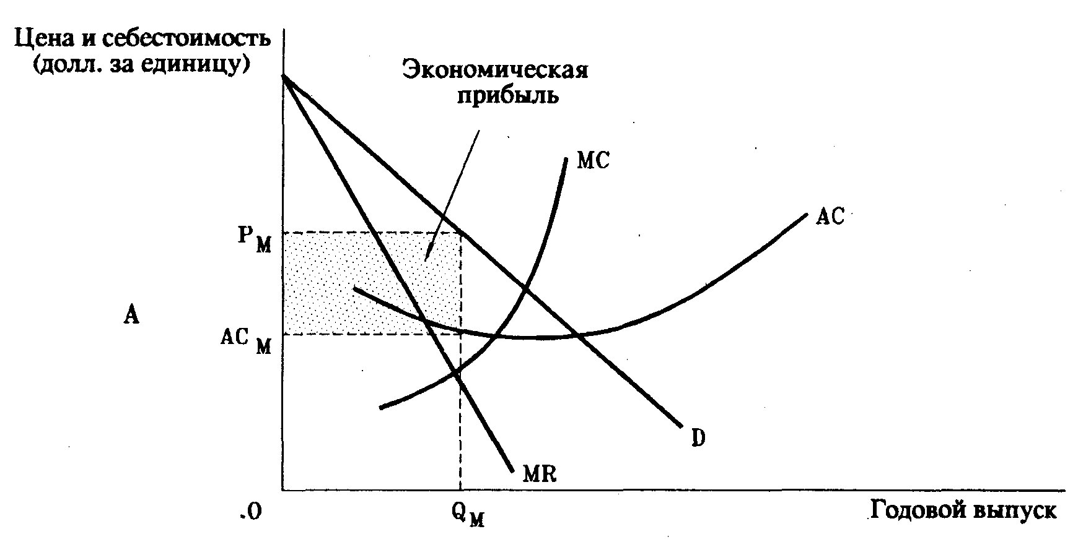

***Рис. 1.1. Монопольная цена и выпуск***

Монопольная фирма максимизирует прибыль, выпуская количество товара, соответствующее точке, где MR = МС. Затем она устанавливает цену Рм. которая требуется, чтобы побудить покупателей приобрести количество товара Qm. Обладание монополией, однако, не гарантирует прибыль. В варианте А монополист получает экономическую прибыль. В варианте В спрос недостаточен, чтобы дать прибыль в точке, где MR - МС. Фирма несет экономические убытки потому, что Р < АС.[6,59]

## 1.5. Издержки и эффективность монополий

Как оценить эффективность монополистического рынка? Мы убедились, что моно­полия, в отличие от конкурентной фирмы, назначает цену, превышающую предель­ные издержки. С точки зрения потребителей монополия нежелательна. С другой стороны, монопольно высокая цена весьма привлекательна для владель­цев фирмы. Как соотносятся выгоды собственников фирмы и затраты, которые вынуждены нести потребители? Быть может, монополия выгодна с точки зрения общества в целом?

В качестве критерия экономического благосо­стояния мы используем общий излишек. Вспомним, что общий излишек равен сумме потребительского излишка и излишка производителей. Потребительский излишек определяется как разность между суммой, которую потребители готовы заплатить за товар, и реально уплаченной суммой. Излишек производителей — выручка, полученная за реализованный товар за вычетом издержек его произ­водства. В нашем случае мы имеем производителя в единственном числе — монополиста.[17,325]

Равновесие спроса и предложения на конкурентном рынке — не только естественный, но и желательный результат его функционирования. «Невидимая рука» рынка обеспечивает распределение ресурсов, максимизирующее величину общего излишка. Так как монополия приводит к распределению ресур­сов, отличному от распределения конкурентного рынка, монопольный рынок дол­жен, в некотором роде, потерпеть фиаско в максимизации экономического бла­госостояния.

**Безвозвратная потеря**

Мы начинаем анализ с изучения поведения монополии, как если бы она управля­лась великодушным плановиком, который заинтересован не только в прибыли владельцев фирмы, но и в выгоде ее потребителей и стремится к максимизации общего излишка, равного сумме излишка производителя (прибыли) и потреби­тельского излишка. Запомним, что общий излишек равен ценности товара для потребителя за вычетом издержек производства товара для монопольного произ­водителя.

Рис. 1.2 демонстрирует нам определение объема производства нашим «специ­алистом доброй воли». Кривая спроса отражает ценность товара для потребите­лей, то есть сумму, которую они готовы заплатить за товар. Кривая предельных издержек отражает издержки монополиста. Таким образом, *общественно эффек­тивный объем выпуска находится в точке пересечения кривой спроса и кривой предельных издержек.* При объемах ниже этого уровня ценность товара для по­требителей превышает предельные издержки его производства, следовательно, уве­личение выпуска ведет к возрастанию общего излишка. Выше этого уровня пре­дельные издержки превышают ценность товара для потребителей, а значит, при снижении объема выпуска суммарный излишек увеличится.

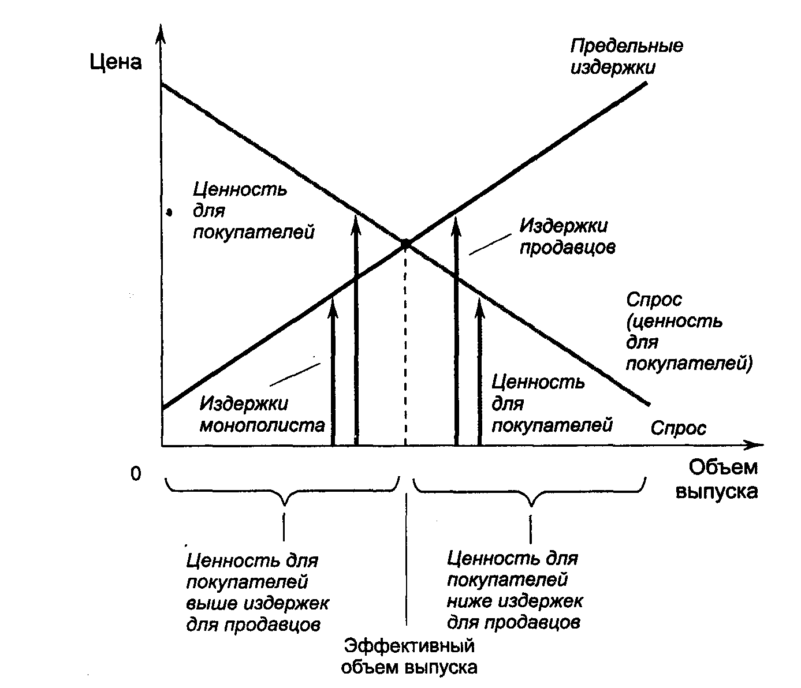

***Рис. 1.2. Эффективный уровень производства***

Если бы монополией действительно управлял великодушный плановик, она достигала бы эффективного объема выпуска, устанавливая цену, находящуюся в точке пересечения кривых спроса и предельных издержек. То есть «специалист доброй воли», подобно конкурентной фирме и в отличие от максимизирующей прибыль монополии, установил бы цену, равную предельным издержкам. Так как такая цена давала бы потребителям точную информацию об издержках производ­ства товара, потребители приобретали бы эффективный объем товара.[17,327]

Мы можем оценить влияние монополии на благосостояние, сравнивая объем выпуска, выбираемый монополистом, и объем производства, на котором остановил­ся бы наш специалист по планированию. Монополист решает поставлять такой объем продукции, которому соответствует точка пересечения кривой предельного дохода и кривой предельных издержек; плановик же выбирает объем выпуска, соответствующий точке пересечения кривой спроса с кривой предельных издер­жек. Рис. 1.3 демонстрирует нам разницу в подходах: *решение монополиста меньше общественно эффективного объема выпуска.*

Неэффективность монополии рассматривают и в терминах цены монополиста. Так как рыночная кривая спроса выражает обратную зависимость между ценой и объемом предложения товара, объему производства ниже общественно эффектив­ного выпуска соответствует цена, превышающая общественно эффективную цену. Когда монополист устанавливает цену, превышающую предельные издержки, неко­торые потенциальные потребители, оценивающие товар выше предельных издер­жек производства, но ниже цены монополиста, отказываются от его приобретения. В этом и есть существо неэффективности, ибо для таких потребителей ценность данного товара выше издержек его приобретения. Таким образом, монопольное ценообразование является в определенной степени препятствием для осуществле­ния взаимовыгодной торговли.

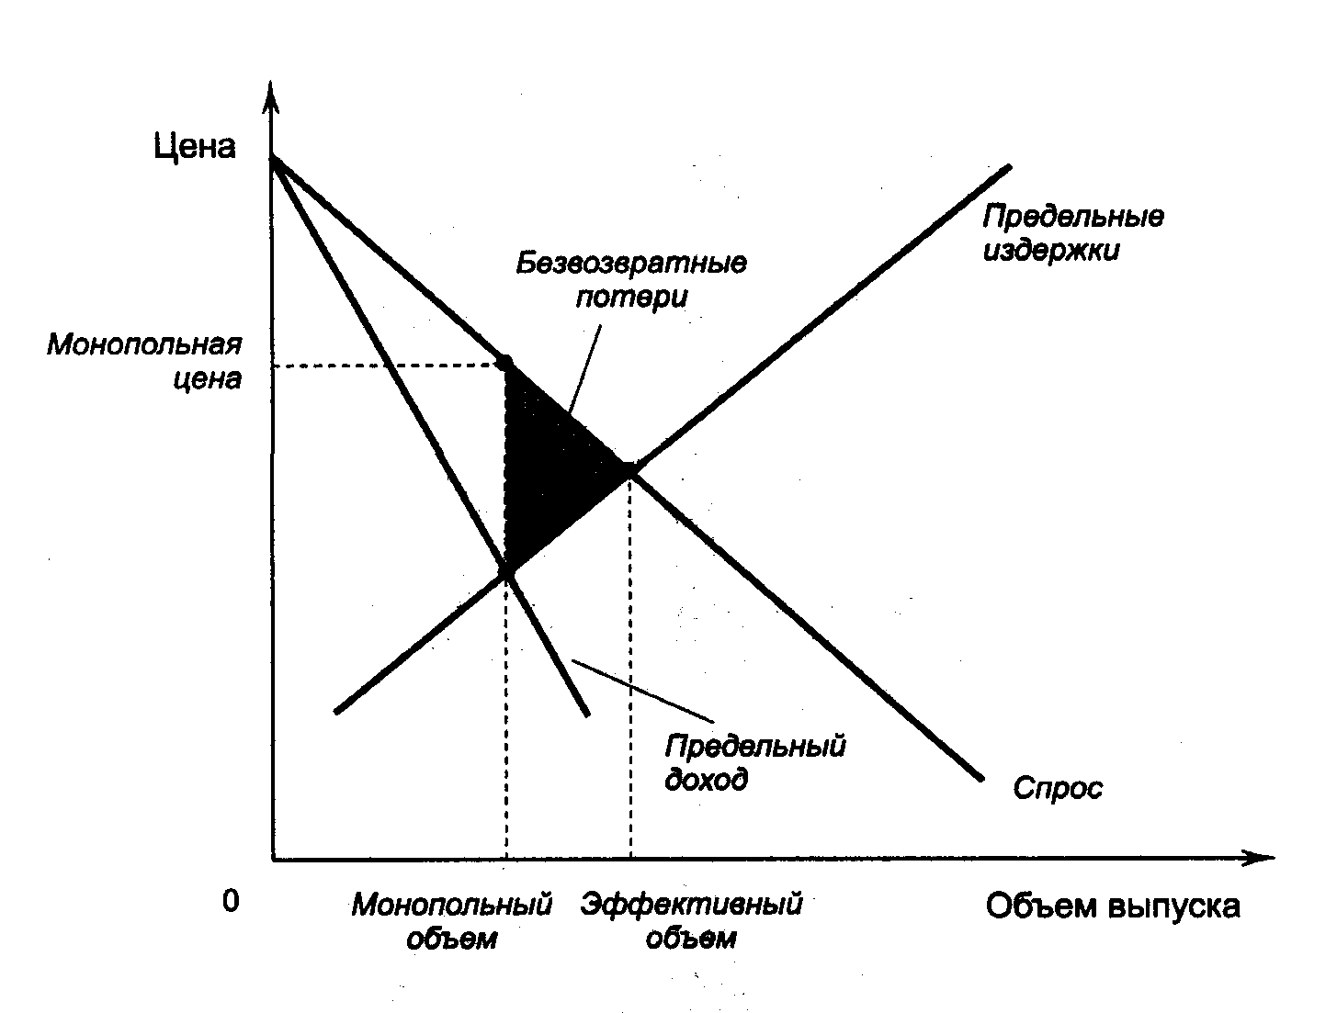

***Рис. 1.3. Неэффективность монополии***

Можно измерить и неэффектив­ность монополии (рис. 1.3). Вспомним, что кривая спроса отражает ценность това­ра для потребителей, а кривая предельных издержек — безиздержки монопольного производителя. Таким образом, площадь треугольника возвратных потерь между кривой спроса и кривой предельных издержек равна уменьшению общего излишка вследствие монопольного ценообразования. Безвозвратная потеря, вызванная монополией, напоминает безвозвратные поте­ри вследствие налогообложения. В самом деле, монополист подобен тайному сбор­щику налогов. Введение налога на товар «вбивает клин» между готовностью потребителей заплатить за товар (кривая спроса) и издержками производителя (кривая предложения). Так как монополия, проявляя власть над рынком, назнача­ет цену выше предельных издержек, она вбивает такую же «распорку». В обоих случаях насильственное внедрение клина вызывает падение объема продаж ниже оптимального для общества. Разница между «клиньями» состоит в том, что нало­говые поступления получает правительство, а монопольную прибыль — частная фирма.[17,329]

**Монопольная прибыль: издержки для общества?**

Трудно избежать искушения и не обвинить монополии в том, что они «наживаются за счет общества». И действительно, фирма-монополия благодаря власти над рын­ком получает более высокую прибыль. Экономический анализ монополии показы­вает, однако, что сама по себе ее прибыль далеко не всегда представляет обще­ственную проблему.

Благосостояние на монопольном рынке, как и на любом другом, включает в себя благосостояние производителей и благосостояние потребителей. Всякий раз, когда потребитель переплачивает лишний доллар монополисту, на ту же сум­му возрастает благосостояние производителя. Но эта «утечка» денег от потреби­телей товара к монополии не изменяет общего рыночного излишка. Иными словами, монопольная прибыль сама по себе не означает уменьшения размера экономического «пирога»; просто кусок побольше достается поставщику, а потребителю приходится довольствоваться малым. Если вы не считаете (руководствуясь какими-то особыми соображениями) потребителей более достойными субъектами рынка — а такое суж­дение лежит вне области понятия экономической эффективности, — монопольная прибыль не представляет проблемы для общества.

Проблема монопольного рынка связана с тем, что уровень производства про­дукции находится ниже значения, максимизирующего суммарный излишек. Без­возвратная потеря — мера уменьшения размеров экономического «пирога». Сни­жение эффективности — неизбежное следствие монопольно высокой цены: при цене выше предельных издержек уменьшается объем потребления товара. Однако прибыль, которую приносит реализуемая продукция, не создает проблем. Проблема состоит в неэффективно низком объеме производства'. Или, если взглянуть на ситуацию с другой стороны, если бы высокая цена монополии не отбивала желания у некоторых потребителей покупать данный товар, она просто увеличивала бы излишек производителя ровно настолько, насколько уменьшается излишек потре­бителя; общий излишек оставался бы тем же самым, как если бы монополией управлял вышеупомянутый прекраснодушный плановик.

Из этого заключения может быть, однако, одно исключение. Предположим, что монополия несет дополнительные издержки для сохранения своего исключи­тельного положения. Например, монополия, созданная правительством, несет за­траты на расширение рядов лоббистов, необходимых для продления ее монополь­ных прав. В этом случае она может использовать часть своей монопольной прибыли на покрытие дополнительных расходов. Тогда социальные издержки мо­нополии включают в себя, наравне с безвозвратной потерей, возникающей из-за несоответствия цены предельным издержкам, и эти необоснованные затраты.[17,330]

## 1.6. Естественная монополия

**Сущность естественной монополии**

Иногда эффект экономии на масшта­бе производства может быть настолько большим, что обусловит единственность производителя блага (см. пунктирную кривую на рис. 1.4).

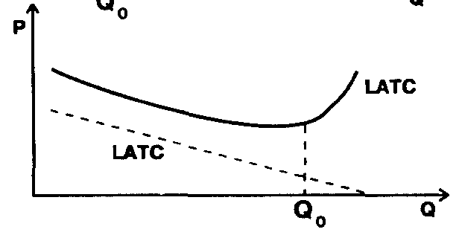

***Рис. 1.4. Эффект масштаба и структура отраслей***

Другими словами, в некоторых отраслях без всяких ограничений действует правило: чем больше масштаб про­изводства, тем ниже издержки. Это создает предпосылки для укреп­ления в такой отрасли одного единственного производителя.

Естественная монополия — монополия, возникающая вследствие того, что единственная фирма обеспечивает рынок каким-либо товаром или услугой с мень­шими издержками, чем это сделали бы две или более фирмы.

Когда кривая средних совокупных издержек фирмы является постоянно убываю­щей, имеет место так называемая естественная моно­полия. В данном случае, если производство рас­пределено среди двух или большего числа фирм, каждая фирма производит меньший объем продукции, а средние совокупные издерж­ки возрастают. Вследствие этого при любом объеме выпуска издержки минимальны тогда, когда производите­лем является един­ственная фирма. Яркий пример естественной монополии — водоснабжение населенных пунктов. Чтобы обеспечить водой жителей города, фирма должна построить водопровод­ную сеть, охватывающую все его здания. Если бы в предложении данной услуги конкурировали две или более фирмы, каждая из них должна была бы понести постоянные издержки на строительство своего водопровода. Средние совокупные издержки на водоснабжение минимальны в том случае, когда весь рынок обслу­живается единственной фирмой. В некоторых случаях одним из факторов, определяющих возникновение есте­ственной монополии, является размер рынка.

Подобное состояние рынка является монополией — ситуацией, чреватой рядом крупных проблем для хозяйства. В данном случае, однако, монополия возникает вследствие естественных причин: тех­нологические особенности производства таковы, что единственный производитель обслуживает рынок более эффективно, чем это спо­собны сделать несколько конкурирующих между собой фирм. Та­кую монополию экономисты называют естественной, или техноло­гической. Ее классическим примером являются различные виды инфраструктуры. Инфраструктура — это сфера организации поста­вок, включающая в себя:

1. сети, по которым осуществляются поставки продукции (людей) между удаленными друг от друга экономическими агентами;
2. деятельность по эксплуатации этих сетей.

Нетрудно понять, что эффективность естественной монополии в инфраструктурных отраслях обеспечивается технологическим единством находящейся в ее распоряжении сети. Действительно, экономически нецелесообразно строительство двух альтернативных аэропортов или прокладка рядом друг с другом двух конкурирую­щих железных дорог. Абсурдно устанавливать в квартирах по не­сколько кранов, из которых будет течь вода, поставляемая разны­ми компаниями![10,379]

С экономической точки зрения это будет означать многократ­ный рост средних постоянных издержек. Так, в условиях существо­вания естественной монополии стоимость сети энергоснабжения распределяется в виде издержек на всю проданную электроэнергию. Если же параллельных сетей будет две, то соответственно удвоится и их стоимость. Поток энергии, проходящий через каждую, упадет в два раза. А постоянные издержки, приходящиеся на каждый ки­ловатт энергии, купленной потребителем, возрастут в 2 раза!

**Попытки дробления естественной монополии**

Бессмысленно и дробить естественные монополии. Например, даже если раз­делить железнодорожную сеть, монополь­но эксплуатируемую одной компанией, на несколько региональных участков и передать их в собственность независимым компаниям, то естественный источник монополизма все же не будет устранен. Из города А в город Б все равно можно будет проехать по одной дороге.

В результате единый рынок услуг по перевозке будет разделен на ряд локальных. Вместо одной монополии возникнет несколько (каж­дая на своем участке). Уровень конкуренции не повысится. Более того, из-за трудностей согласования работы региональных компа­ний могут возрасти общие издержки железнодорожной отрасли.

Важен и макроэкономический аспект проблемы. Инфраструк­турные сети, являющиеся естественными монополиями, обеспечи­вают взаимосвязь экономических субъектов и целостность нацио­нальной хозяйственной системы. Не даром говорят, что в современной России экономическое единство страны не в послед­нюю очередь определяется едиными железными дорогами, общим электро- и газоснабжением.

Резюме: как микроэкономический анализ, так и макроэкономи­ческие соображения свидетельствуют: разрушение естественных монополий недопустимо. Значит ли это, что государство должно воздерживаться от вмешательства в деятельность естественных монополий? Отнюдь нет!

**Воздействие естественных монополий на реформируемую**

**экономику России**

Россия не избежала негативного воздействия отраслей-естественных монополий в условиях рынка. В российской промышленности существуют четыре тысячи предприятий –монополистов и их продукция составляет 7% от общего числа. Из них естественных монополий – 500.

С общим сокращением производства в России спрос на продукцию и услуги отраслей - естественных монополий, за исключением отраслей связи, постоянно снижался. Эти отрасли являются чрезвычайно капиталоемкими, значительная часть их издержек носит постоянный характер. В результате росла доля постоянных издержек в цене единицы продукции. Кроме того, до последнего времени субъекты естественных монополий финансировали инвестиции в значительной мере за счет внутренних источников (инвестиционные и стабилизационные фонды, формируемые за счет себестоимости и прибыль), что определило чрезмерную нагрузку на тарифы.

Практически во всех отраслях сохранялось перекрестное субсидирование одних групп потребителей за счет других. Низкие тарифы для населения и бюджетных организаций субсидировались за счет промышленных и коммерческих потребителей. Например, на железнодорожном транспорте убытки по пассажирским перевозкам покрываются за счет грузовых тарифов.

В 1996 - 2000 гг. отраслевые цены российских естественных монополий росли более быстрыми темпами, чем в других отраслях экономики . Они приблизились к уровню мировых, а в некоторых случаях (например, международные телефонные тарифы) превзошли их. Потребители стали оказывать давление на правительство вплоть до выдвижения требования замораживания цен.

Быстрый и значительный рост цен в электроэнергетике, газовой промышленности, отраслях связи и на железнодорожном транспорте обусловил необходимость постановки вопроса об обоснованности издержек (расходы на заработную плату, социальные выплаты, инвестиционную деятельность) и о соответствии качества предлагаемых продукции и услуг уровню цен. Во всех отраслях, содержащих естественно-монопольные сегменты, заработная плата превышала среднюю по экономике и их работники пользовались большими социальными льготами по сравнению с другими отраслями.

Учитывая основообразующую сущность этих отраслей, очевидно, что рост цен на производимую ими продукцию явился мощнейшим фактором макроэкономической инфляции, которая справедливо охарактеризована экономистами как инфляция издержек.

Однако нельзя однозначно утверждать, что отрасли-естественные монополии за годы перехода к рынку обеспечили себе процветание за счет всей остальной экономики. Следствие ценовой дискриминации - катастрофические неплатежи - больнее всего ударило именно по собственному источнику.

По данным отраслевых структур, входящих в систему Минтопэнерго, задолженность дебиторов по расчетам и платежам предприятиям электроэнергетики составила к 1 августа 1998 г 12,9 трлн. руб. и продолжала увеличиваться дальше в среднем на 36 млрд. руб. в день, половина отпущенной энергии не оплачивалась в срок. Минэкономики представило правительству РФ проект решения, предусматривающего реализацию заключенного ранее соглашения между базовыми отраслями промышленности, энергетикой и транспортом о совместных действиях по стабилизации цен и тарифов и улучшению расчетов между предприятиями. Проект не был принят.

РАО «ЕЭС России» тогда полагало, что необходимо вывести на федеральный оптовый рынок электрической энергии и мощности максимальное число генерирующих источников в расчете на то, что производители электроэнергии будут вовлечены в конкуренцию, что и обусловит изыскание путей сокращения издержек производства и удешевление энергии (снижение тарифов).[9,29]

Этим расчетам «романтиков рынка» из РАО «ЕЭС России» не суждено сбыться по той простой причине, что региональные АО-энерго являются монополистами, по крайней мере, по отношению к потребителям своего региона и, значит, не чувствуют необходимости в конкуренции. Не менее важным является и то обстоятельство, что конкурентный рынок может возникнуть только при наличии резервных мощностей. Их уровень в России составляет 3% (против ~ 30% в США и ФРГ) и его недостаточно даже для компенсации сезонных и суточных пиков потребления. Последние покрываются за счет межрегиональных перетоков, что и предохраняет европейскую часть России от массовых отключений потребителей вследствие критического падения частоты в энергосистеме.

К ноябрю 2000 г. неплатежи потребителей достигли 27 трлн. рублей, и уже 86 % отпущенной электроэнергии не оплачивалось своевременно. Понятно, что важнейшая роль в этом механизме накачки дебиторской задолженности принадлежала тарифной политике отрасли. Кроме того, высокая цена на электроэнергию влияет на стоимость промышленной продукции, отчего страдают и сами энергетики. К концу 2000 г. оплата за поставленную электроэнергию уже на 70% осуществлялась в форме бартерных сделок. Теперь товар дебиторов, полученный в качестве оплаты за электроэнергию, сам подлежит реализации через сеть торговых посредников.

К 1 августа 2001 г. просроченная дебиторская задолженность потребителей электроэнергии составила 63,2 трлн. рублей, газа - 8,7 трлн. рублей, железных дорог и нефтепроводного транспорта - 65,3 трлн. руб. [Госкомстат РФ], что в сумме превышает 56% всех неплатежей в экономике России.

Вследствие более жесткого регулирующего воздействия правительства на цены естественных монополий в первом полугодии 2001 г. их рост был значительно ограничен. Результаты не заставили себя ждать: с начала лета было достигнуто резкое сокращение инфляции.

Однако жесткое сдерживание роста тарифов, по мнению отраслевых специалистов, привело к резкому ухудшению финансового состояния отраслей-естественных монополий. При этом в условиях закрытости финансовой информации и без проведения независимого аудита соответствующих предприятий трудно поддержать или опровергнуть такие выводы. Так или иначе, в ряде случаев уже сами естественные монополии нуждаются в защите от необоснованного давления со стороны определенных политических сил, которое приводит к подрыву финансовой устойчивости этих жизненно необходимых для государства отраслей.

# II. АНАЛИТИЧЕСКАЯ ЧАСТЬ

## 2.1. Международные монополии

Особый вид монополий – международные монополии. Экономической основой возникновения и развития международных монополий является высокая степень обобществления капиталистического производства и интернационализация хозяйственной жизни. Существуют две разновидности международных монополий. Первая – транснациональные монополии. Они национальны по капиталу и контролю, но международны по сфере своей деятельности. Например: американский нефтяной концерн «Стандард ойл оф Нью-Джерси», имеющего предприятия более чем в 40 странах, активы за рубежом составляют 56% общей их суммы, объем продаж 68%, прибыли 52%. Подавляющая часть производительных мощностей и сбытовых организаций швейцарского пищевого концерна «Нестле» размещена в других странах. Только 2-3% всего оборота приходится на Швейцарию. Вторая разновидность – собственно международные монополии. Особенность международных трестов и концернов – международное рассредоточение акционерного капитала и многонациональный состав ядра треста или концерна. Например: англо-голландский химико-пищевой концерн «Юнилевер», германо-бельгийский трест фотохимических товаров «Агфа-Геверт». Их число значительно не велико, поскольку объединение капитала разной национальной принадлежности сопряжено с большими сложностями: различие в законодательстве стран, двойное налогообложение, противодействие какого-либо правительства и т.д. Основные формы объединения: учреждение монополиями разных стран совместной компании в форме самостоятельно существующего треста или концерна; приобретение одной монополией доли контрольного пакета акций иностранной монополии; непосредственное слияние активов фирм разных стран (слияние де-юре); объединение компаний различных национальностей посредством «квазислияний». Последнее осуществляется путем обмена акциями между фирмами сохраняющими юридическую независимость, либо посредством взаимного назначения администраторов, либо через коллективное владение акциями совместных компаний. Слияние такого типа – наиболее распространенная форма образования международных трестов и концернов. Они помогают разно национальным фирмам, объединяющим оперативную деятельность, не только избежать двойного налогообложения, но и сохранить формальную самостоятельность, корпоративную структуру, индивидуальные особенности производства и сбыта, собственные торговые знаки, прежнее место расположение штаб-квартир материнских компаний и принадлежность к национальному законодательству своей страны.[1,368]

## 2.2. Государственный контроль за монополистической деятельностью в странах с развитой экономикой

Реализация положений антимонопольного законодательства зарубежом осуществляется в административном, судебном или смешанном порядке. В последнем случае решения административных органов могут быть обжалованы в судах.

Наиболее сложна ситуация с государственным контролем за монополистической деятельностью сложилась в Великобритании. Особенности развития антимонопольного законодательства Великобритании привели к созданию двух систем контроля за монополиями. В первой из них, основанной на законах о добросовестной торговле и о конкуренции, ключевую роль играют Ведомство по добросовестной торговле, Комиссия по монополиям, государственный секретарь торговли и промышленности. Вторая система контроля, предусмотренная законодательством об ограничительной торговой практике, ключевую роль отводит Суду по ограничительной практике. Ведомство по добросовестной торговле хранит различные сведения о злоупотреблениях господствующим положением, информирует правительство о своих решениях и в случае необходимости возбуждает следующие производства: передает дела о монопольной ситуации в какой-либо отрасли в Комиссию по монополиям, осуществляет контроль за предполагаемыми слияниями предприятий, передает дела о картельных договорах в суд по ограничительной практике, возбуждает дела по поводу установления и поддержания перепродажных цен. Следует также отметить, что деятельность Ведомства в определении конкурентной политики носит консультативный характер.

Основная задача Комиссии по монополиям и слияниям заключается в проведении расследования и составления докладов по поводу наличия (или возможности возникновения) монопольной ситуации либо осуществления слияния предприятий. В случае, если Комиссия по монополиям придет к заключению о нарушении публичных интересов, государственный секретарь имеет широкие полномочия по применению различных мер воздействия на правонарушителя: вынесение постановлений о прекращении действия договора, о запретах в поставке товаров, связывающих сделок, дискриминации, о запрете или ограничении слияний, о разделении предприятий путем продажи каких-либо их частей или каким-то иным способом).

Роль государственного секретаря торговли и промышленности Великобритании в деле регламентации монополий и конкуренции весьма значительна. Так как заключения в докладах Комиссии по монополиям носят рекомендательный характер, то окончательное решение вопросов по монопольным ситуациям или антиконкурентной практике осуществляется государственным секретарем или другими министрами. Кроме того, государственный секретарь наделен полномочиями по предоставлению исключений из действия законодательства об ограничительной торговой практике на основании хозяйственной незначительности соответствующих картельных договоров.

В США главную работу по государственному контролю за монополистической деятельностью проводит антитрестовский отдел Министерства юстиции, который наделен полномочиями возбуждать судебные дела против лиц, которые нарушают антитрестовское законодательство. Кроме Министерства юстиции проведение государственного контроля за соблюдением антитрестовского законодательства осуществляет Федеральная торговая комиссия. Вместе с тем следует отметить, что основная нагрузка в проведении этих мероприятий падает на федеральные суды и, в первую очередь, на Верховный суд США, который оценивает законность или недействительность тех или иных ограничительных условий в договорах или методах хозяйственной деятельности.[1,372]

В ФРГ государственным регулированием рыночных отношений, которое ведет к смягчению отрицательных последствий чрезмерной монополизации, занимаются так называемые органы по делам картелей. К этим органам относятся Федеральное ведомство по делам картелей, федеральный министр экономики и высшие органы земель. К ним примыкает Комиссия по монополиям, созданная для предоставления заключений о концентрации предприятий в ФРГ. Деятельность промышленных и профессиональных ассоциаций по составлению для своих отраслей правил конкуренции можно признать в качестве саморегуляции конкурентных отношений частным бизнесом. Органы по делам картелей могут проводить в отношении предприятий, картелей, промышленных или профессиональных ассоциаций административное производство, производство по взысканию административных штрафов или осуществлять расследование. В ходе административного делопроизводства, в частности, решаются вопросы разрешения или запрета картельных договоров, признания договоров о слиянии предприятий недействительными, запрета незаконного поведения доминирующих на рынке предприятий.[20,328]

Во Франции контроль за монополистической деятельностью возложен на Совет по вопросам конкуренции, Министерство экономики и суды общей юрисдикции. Совет по вопросам конкуренции считается независимым административным органом, на решения которого министр экономики не может налагать “вето”. Он выполняет консультативные функции по заказу различных учреждений и организаций, а в определенных случаях сам налагает соответствующие санкции. Важной составляющей частью контроля за монополистической практикой во Франции является проверка экономической концентрации на рынке. По инициативе министра экономики советом по вопросам конкуренции может быть проверен любой проект о концентрации или любая концентрация предприятий, способная нанести вред конкуренции, в частности создание или усиление доминирующего положения на рынке.

## 2.3. Естественные монополии на рынке России и их реформирование

*1. Электроэнергетика.* Образование РАО "ЕЭС России" в фор­ме акционерного общества датируется ноябрем 1992 г., когда были объединены мощности свыше 700 электростанций (ГЭС, ГРЭС, ТЭЦ) и Единой энергосистемы. Основной целью образования РАО было фор­мирование оптового рынка электроэнергии. При создании РАО около 50 новейших электростанций - более половины общих мощностей были выведеныиз состава территориальных АО-энерго и поступили в федеральное владение РАО "ЕЭС России". В структуре капитала РАО "ЕЭС России" государству принадлежит 52,6% акций, на долю иностранных инвесторов приходится 30,7%. РАО "ЕЭС России" конт­ролирует 77,7% суммарной мощности электростанций страны. Компа­ния состоит из 72 региональных АО-энерго. В капитале 53 из них РАО имеет 50 и более процентов акций, в остальных - менее 50%. Основ­ные фонды компании оцениваются в 400 млрд. долл., рыночная капи­тализация холдинга составляет около 13 млрд. долл. Владея большей частью энергетических мощностей, РАО "ЕЭС России" является соб­ственником всей сети линий электропередач страны. Среди станций, не входящих в РАО, значительную долю составляют АЭС, на которые приходится 13% общего производства электроэнергии в РФ.

Большая часть проблем этой наиболее "продвинутой" с точки зрения того, что принято называть либеральными реформами, есте­ственной монополии порождена двумя причинами: во-первых, непро­думанностью концепции так называемого Федерального оптового рынка электроэнергии и мощности (ФОРЭМ), призванного ввести элементы конкуренции как между производителями, так и между потребителями электроэнергии; во-вторых, дроблением единой энер­госистемы в процессе акционирования региональных АО-энерго, пре­вращением последних в локальных монополистов, оказавшихся в ко­нечном счете в полном подчинении местных властей.[9,29]

Справедливости ради следует отметить, что толчком к регионализации, дроблению единого рынка электроэнергии послужило вве­дение в 1991 г. дифференцированных тарифов по оплате электро­энергии потребителями отдельных областей в зависимости от ре­альных затрат каждой энергосистемы. Такое решение привело к не­рациональной загрузке энергетических мощностей: хронически не­догруженными остаются крупные высокоэффективные станции при более полной загрузке менее эффективных малых станций, принадле­жащих региональным энергосистемам.

Сохраняется напряженность и во взаимоотношениях между РАО "ЕЭС России" и независимыми электростанциями, пытающимися выйти на оптовый рынок со своей зачастую более дешевой электро­энергией. В условиях "конкуренции" собственник сетей - РАО "ЕЭС России" - заинтересован не только в сбыте в первую очередь "своей", часто более дорогой электроэнергии, но и в получении при­были от перепродажи "чужой" электроэнергии, приобретенной по низкой цене. Производители дешевой энергии лишены возможности продавать ее непосредственно платежеспособным потребителям, ми­нуя региональных и федеральных посредников.

Главная проблема российской электроэнергетики - неплатежи. В силу специфики производимой продукции применение санкций в отно­шении неплательщиков чрезвычайно затруднено. Положение, вызван­ное неплатежами, можно существенно улучшить путем реализации зна­чительного экспортного потенциала РАО. В настоящее время около 1/3 установленных мощностей электростанций (200 млрд. кВтч) оказа­лись избыточными из-за резкого спада производства. По некоторым оценкам, экспорт электроэнергии, произведенной на избыточных мощно­стях, позволил бы получать ежегодно до 16 млрд. долл. Однако для передачи больших объемов электроэнергии на значительные рассто­яния с сохранением ее параметров требуется модернизация линий электропередач и вспомогательных сооружений. Пока в страны дальнего зарубежья экспортируется всего около 10 млрд. кВтч электроэнергии.

По нашему мнению, необходимо полнее использовать преимуще­ства единой централизованной энергосистемы как более устойчивой формы организации энергетического хозяйства. Организация произ­водства электрической энергии, при которой в одних руках сосредо­точены генерирующие мощности, передающие и распределительные сети, предоставляет больше возможностей для экспансии на внешние рынки. Не случайно подобная схема успешно работает во Франции - одном из крупнейших в мире экспортеров электроэнергии.

Главная цель реформирования энергосистемы - снижение зат­рат - принципиально недостижима без проведения продуманной ин­вестиционной политики, направленной на техническое перевооруже­ние отрасли. Предлагаемые же РАО "ЕЭС России" полумеры (орга­низация отдельного учета для энергосистем, упорядочение оплаты сче­тов населением, устранение посредников, передача на баланс местных органов власти объектов соцкультбыта, реорганизация работы энер­госбытовых организаций) сами по себе полезны, но недостаточны.

*2. Газовая промышленность.* РАО "Газпром" создано в феврале 1993 г. путем преобразования Государственного газового концерна, в 1999 г. оно преобразовано в ОАО "Газпром" в соответствии с требо­ваниями законодательства об акционерных обществах. На его долю приходится около 25% всех поступлений в федеральный бюджет. "Газ­пром" - крупнейший кредитор российской экономики. Согласно от­четности "Газпрома", его ежемесячная валютная выручка составляет 600 млн. долл., 800 млн. руб. получает с внутренних потребителей "Межрегионгаз". ОАО "Газпром" принадлежит около 30% европей­ского газового рынка (21% поставок в Западную и 56% в Восточную Европу). За рубежом он располагает огромными активами, в основ­ном в виде долей в компаниях, владеющих газотранспортными и газораспределительными системами. "Газпром" включает 8 газодобывающих объединений и 13 региональных газотранспортных пред­приятий, а также внешнеэкономическое предприятие "Газэкспорт"; они осуществляют около 95% добычи и 100% транспортировки газа.

Среди факторов, определяющих устойчивость позиций "Газпро­ма" на мировом рынке, - уникальность ресурсной базы и наличие развитой системы газопроводов. В создании единой системы газоснаб­жения Россия опередила страны Западной Европы, где подобная сис­тема только начинает формироваться. Так, в Германии "Газпром" имеет мощную систему газопроводов, позволяющую выйти непосредственно на потребителя и тем самым существенно повысить выручку от реа­лизации газа. "Газпром" создал ряд альянсов с крупнейшими запад­ными корпорациями, позволивших объединить технологический, фи­нансовый и научно-технический потенциал компаний. Так, объедине­ние с группой "Wintershall" (дочернем предприятии концерна "BASF") дает "Газпрому" возможность контролировать до 10% рын­ка Германии с перспективой увеличения этой доли.

Экономические и финансовые успехи "Газпрома" во многом объясняются, во-первых, началом реформирования газовой отрасли в 1989 г., что дало концерну два дополнительных года для адаптации к новым условиям хозяйствования. Во-вторых, к началу реформ "Газ­пром" располагал опытом работы на внешних рынках. Ему удалось успешно реализовать свою, "газпромовскую" модель экономических реформ. Как крупные, так и менее значимые предприятия, входящие в систему "Газпрома", фактически остаются его производственными подразделениями. Будучи юридическими лицами, они не являются собственниками ни своих активов, включая права на недропользование, ни своих доходов. Их уставной статус - "предприятие ОАО". С правовой точки зрения - это унитарные предприятия, учрежден­ные ОАО и основанные на праве оперативного управления.

Жесткая вертикальная организационная структура "Газпрома" позволяет ему разрабатывать и реализовывать перспективную про­грамму развития. Наряду с активной внешней экспансией она предус­матривает крупные инвестиции в отечественную обрабатывающую промышленность, по некоторым оценкам, составляющие сотни мил­лионов долларов. Стратегия конкуренции на внешних рынках требу­ет независимости от поставок оборудования по импорту.

Избранная "Газпромом" модель развития определяет характер и направления взаимодействия корпорации с государством. Лишь в качестве крупной компании - естественной монополии - "Газпром" способен в обозримом будущем стать мощным "локомотивом" эконо­мики России. Демонополизация "Газпрома" означала бы создание бла­гоприятных условий для внешних конкурентов с самыми негативны­ми последствиями не только для него, но и для страны в целом.

Нецелесообразность реструктуризации "Газпрома", в частности, выделения из его состава "Газэкспорта", подтверждается отечествен­ным опытом. Так, в советский период, когда производство, транспорти­ровка и экспортные операции были организационно разделены. Со­ветский Союз выступал "поставщиком до границы". Как только "Газ­пром" стал вертикально интегрированной структурой, его позиции в борьбе с зарубежными конкурентами резко укрепились.

*3. Железнодорожный транспорт.* Доля железных дорог в сум­марном грузообороте всех видов транспорта общего пользования стра­ны составляет около 80%. Удельный вес железнодорожного транспор­та в пассажирских перевозках достигает 41%, что сопоставимо по объе­мам с автомобильными перевозками. Важнейшая особенность отрас­ли состоит в том, что основная ее продукция - перевозки - создает­ся, как правило, несколькими предприятиями - железными дорога­ми, то есть на уровне всей отрасли. Отсюда необходимость централи­зованного формирования и распределения доходов от перевозок, ак­кумулирования финансовых ресурсов для развития железнодорож­ной сети, приобретения и ремонта железнодорожного состава, внедре­ния достижений научно-технического прогресса.

Сопоставление показателей производительности российских же­лезных дорог, оцениваемой по количеству тонно-километров, прихо­дящихся на одного занятого на перевозках, с зарубежными данны­ми свидетельствует о том, что в России она в 2,5-3 раза выше, чем в Англии, Франции, Германии и Китае. При этом время оборота ваго­нов в нашей стране в 2-3 раза меньше, чем в США, несмотря на большие расстояния перевозок. В Западной Европе железные доро­ги нерентабельны: убытки достигают 50% и компенсируются госу­дарственными дотациями. В России железные дороги в целом ра­ботают с прибылью (при том, что средний железнодорожный тариф в России в 8-10 раз ниже, чем в западных странах). Убытки пасса­жирского транспорта покрываются за счет работы грузового.

Существуют три концепции реформирования МПС. В порядке убывания их радикальности это: концепция, предложенная Евро­пейским банком реконструкции и развития; концепция Министер­ства транспорта РФ; концепция, разработанная самим МПС, так на­зываемая "правительственная". Сущность последней состоит в том, что из железнодорожного транспорта в целом выделяется сектор пе­ревозок. Он определен как конкурентоспособный и открыт для всех желающих начать здесь предпринимательскую деятельность. Предпо­лагается развивать конкуренцию в этом секторе путем приобретения производственными предприятиями - пользователями услуг желез­нодорожной сети - собственного подвижного состава, создания гру­зовых и пассажирских компаний. Все это должно привести к конку­рентному снижению транспортных издержек. Реализация этой кон­цепции включает три этапа. Первый этап - до 2000 г. - предусматри­вает создание в системе МПС унитарных грузовых и пассажирских компаний. На этой же стадии из системы МПС должна быть выведе­на часть заводов, предприятий строительства, сельского хозяйства, объек­тов жилищно-коммунального хозяйства. Второй этап - до 2005 г. -налаживание работы пассажирских и грузовых компаний. Третий этап - после 2005 г. - акционирование пассажирских и грузовых ком­паний, перераспределение государственных и хозяйственных функ­ций МПС, создание центральной железнодорожной компании. Однако эффективность предлагаемой реформы будет невысо­кой хотя бы потому, что на долю затрат по вагонному парку в себе­стоимости перевозок приходится не более 18-20%. Причем каче­ство услуг новых операторов будет мало зависеть от их усилий, поскольку свыше 80% затрат связано с работой централизованных служб: обслуживание путей, электрификация, тяга и т.д. Кроме того, предлагаемая концепция противоречит существующему законода­тельству. В законе "О федеральном железнодорожном транспорте" записано: "Железнодорожный транспорт является единым произ­водственно-технологическим комплексом". Концепция же в конеч­ном счете направлена на его дробление. Где действительно нужны неотложные реформы, так это в транспортно-экспедиционной деятельности, которая во всем мире является исключительно прибыльной формой обслуживания клиентов. На рынке транспортных услуг действуют более двух тысяч экспедиторских фирм. Их деятельность характеризуется односторонней направленностью -они осуществляют лишь продажу и перепродажу фрахта, то есть же­лезнодорожных тарифов на перевозки. Это девальвирует само понятие "транспортная экспедиция", цель которой, как известно, заключается в привлечении дополнительных объемов перевозок, предоставлении дополнительных транспортных услуг и ускорении доставки грузов с освобождением грузоотправителей и грузополучателей от большого числа операций. Сегодня получение транспортно-экспедиционных ус­луг фактически подменяется использованием права на скидку, предос­тавляемую МПС тому или иному экспедитору или грузоотправителю. В результате объемы скидок растут, а объемы перевозок падают.

## 2.4. Тарифное регулирование естественных монополий и влияние на эффективность

Ранее в работе были рассмотрены такие вопросы, как понятие монополии и естественной монополии (так как в России в основном распространен такой вид монополий), влияние монополий на эффективность экономики, теперь хочется в статистической части хочется осветить такую проблему, как регулирование монополий и их наличие в российской экономике. Монополии чреваты потерями для общества. Поэтому государство берет на себя функцию по регулировании монополий, в особенности естественной.

Никакое, даже самое совершенное ценовое регулирование не приведет к успеху без восстановления государственного влияния в принадлежащих ему субъектах естественных монополий (РАО "ЕЭС России", МПС и РАО "Газпром"). Не дело, когда трастовый договор по управлению долей государства в Газпроме характеризуется прези­дентом ни много, ни мало как "грабеж страны", а с момента образо­вания РАО "ЕЭС России" ни одного обсуждения данной проблемы совместно с правительством не проводилось, в то время как оно "об­росло" сотнями посреднических фирм, направляющих финансовые потоки в обход не только бюджета, но и самой компании.

В соответствии с указом президента от 28.02 1995 г. № 221 "О мерах по упорядочению государственного регулирования цен (та­рифов)" для наведения порядка созданы коллегии представителей государства в естественных монополиях, которые должны содей­ствовать росту курсовой стоимости акций этих компаний, контро­лировать своевременность внесения в госбюджет всех положенных платежей, следить за соблюдением антимонопольного законодательства и созданием элементов конкурентной среды. Президентский указ носит концептуальный характер и не содержит конкретного плана реорганизации, хотя выделение внутри естественных моно­полистов структурных подразделений прописано достаточно четко.[4,138]

Не забыты естественные монополисты и в коммунальной сфере. Так, наведение порядка в локальных естественных монополиях (коммунальных предприятиях) предполагает внедрение энергосберегающих технологий на­чиная с установки счетчиков и водомеров в квартирах российских граждан, что, по словам Б. Немцова, может дать до 30 % экономии издержек.

Больше вопросов возникает с ценовым регулированием естествен­ных монополий. Ценовое пространство России в настоящее время включает в себя две сферы. Первая - сфера свободных рыночных цен, которые устанавливаются самими хозяйствующими субъектами на основе баланса спроса и предложения. Причем цены на продук­цию предприятий, занимающих доминирующее положение на рынке, но не относящихся к естественным монополиям, также формируются свободно и входят в данную сферу, хотя и контролируются антимо­нопольными органами России. Вторая - сфера прямого государствен­ного регулирования цен и тарифов на продукцию естественных моно­полий и так называемые социально значимые товары.

Периодически проводимые ГАК РФ проверки практики уста­новления тарифов из года в год показывают одно и то же: системати­ческие нарушения порядка формирования тарифов, свидетельствую­щие о несовершенстве самих нормативных документов по ценообра­зованию. Эти документы позволяют наращивать численность промышленно-производственного персонала при сокращении объемов произ­водства, предоставлять многочисленные льготы.

Разработаны они лишь в интересах производителей и не учиты­вают экономические интересы и возможности потребителей. Такие тарифы обеспечивают: получение необоснованно высокой по сравне­нию с другими отраслями и регионами заработной платы; выплату дивидендов независимо от того, как работало предприятие; страхова­ние его работников; нецелевое использование части средств, предназ­наченных на строительство жилья и объектов соцкудьтбыта.

Например, на железнодорожном транспорте широко практику­ются: взимание дополнительной оплаты за невыполненные (недовы­полненные) работы (услуги) по сопровождению военизированной охраной МП С России вагонов и грузов; завышение тарифов в приго­родном пассажирском сообщении; навязывание контрагентам при зак­лючении договоров на перевозку грузов условий, не относящихся к предмету договора; выделение железной дороге продовольственных и промышленных товаров, различных материалов; требование опла­ты сверх тарифов за отгрузку экспортных грузов и т.д.

Многочисленные нарушения действующего порядка ценообра­зования и несовершенство последнего показали проверки и в других отраслях естественных монополий.

Речь идет о том, чтобы сам механизм регулирования цен на про­дукцию и тарифов на услуги естественных монополий был макси­мально открытым, понятным и "прозрачным", то есть каждый поку­патель вправе знать, за что и сколько он платит. При этом он должен быть уверен, что назначенная цена или тариф являются разумными и справедливыми. Все сказанное в равной степени относится к грузо­вым и пассажирским тарифам на услуги железнодорожного транс­порта, на электропередачу и на транспортировку газа.

Законом "О естественных монополиях" предусмотрено, что госу­дарственными органами в числе методов регулирования деятельности субъектов естественных монополий может применяться ценовое регулиро­вание посредством определения цен (тарифов) или их предельного уров­ня. Напомним, что в соответствии с правительственным постановлени­ем, помимо использования предельных коэффициентов изменения цен, которые мы предлагаем применять с учетом индексов инфляции, регу­лирование цен может осуществляться и другими способами, например, путем установления фиксированных цен, предельных цен, надбавок, предельного уровня рентабельности, декларирования повышения цен.

Использование для эффективного ценового регулирования в ус­ловиях инфляционной переходной экономики фиксированных цен, предельных цен или надбавок, очевидно, нецелесообразно в силу того, что их величины придется постоянно пересматривать. Желательно, чтобы регулирование цен на значительном временном отрезке, по край­ней мере в течение года, происходило автоматически.

В последнее время, в частности, в Концепции ценовой политики Российской Федерации на 1996-1997 гг., разработанной Минэконо­мики РФ, в качестве способа регулирования предлагалось "учитывать при установлении цен разумную норму прибыли на используемый капи­тал, обеспечивающую дивиденды на акционерный капитал". Однако для профессиональной переоценки основного капитала требуется немало времени, то есть процедура утверждения и пересмотра регулируемых цен и тарифов будет длиться годами. Об этом свидетельствует опыт регулирования в США. Кроме того, в мировой практике до сих пор не решен вопрос, по какой стоимости - первоначальной или восстанови­тельной - должна производиться оценка капиталовложений.

Сложна и другая крупная проблема - установление "разумной" или "справедлйвой" нормы прибыли, ведь наши специалисты по регулированию цен в силу неразвитости официальной статистики не имеют представления даже о величине средней нормы прибыли в России. Наконец, регулирование цен и тарифов на продукцию субъектов есте­ственных монополий посредством установления фиксированной нормы прибыли на вложенный капитал корпорации послужит стимулятором для поиска незаконных путей получения "справедливой" прибыли, как было при применении норматива рентабельности в 1996-2000 гг. Только тогда монополистом накручивались текущие издержки, а те­перь будут максимизироваться еще и инвестиции.[4,139]

Таким образом, из предложенных правительственным постановле­нием способов ценового регулирования остается метод коэффициентов изменения цен, который активно использовался (неудачно) за годы реформ и, скорее всего, будет применяться и впредь. С одной сторо­ны, это естественно. А с другой - нужно срочно на базе отечественно­го и зарубежного опыта регулирования ликвидировать накопившиеся недостатки и ошибки. К сожалению, для российской экономики еще достаточно долго, несмотря на успехи в области финансовой стабили­зации, будет характерна инфляция, если подходить к делу по запад­ным меркам. А в развитых странах экономика с годовым ростом цен, превышающим 3-5% в год, считается инфляционной. Поэтому нам тем более необходимы специальные инструменты ценовой политики государства по отношению к естественным монополиям. Очевидно, в условиях переходной инфляционной экономики России регулирова­ние цен на их продукцию должно осуществляться путем индексиро­вания, например, с использованием индекса потребительских цен (или индекса оптовых цен промышленности). Подобные рекомендации базируются на современном зарубежном опыте.

В частности, в Великобритании начиная с 1985 г. регулирующий орган первоначально определяет так называемую "справедливую" цену, основанную на разумных затратах предприятия и нормальной прибыли. Затем ему разрешается увеличивать свои цены по формуле *ИПЦ - X.* Первым компонентом здесь является индекс потребительских цен, вто­рым - плановая величина экономии издержек. Все величины берутся в процентах. Если, например, предполагаемая величина экономии на издержках планируется на уровне 2% в год, а годовая инфляция пред положительно составит *У/о,* то предприятие-субъект естественной мо­нополии может повысить свои цены лишь на 3% в годовом исчислении. Когда предприятие объективно нуждается в инвестициях, плановая величина экономии издержек может быть отрицательной.

***Таблица 2.1***

***Ценовое регулирование телефонной связи в Великобритании [9,41]***

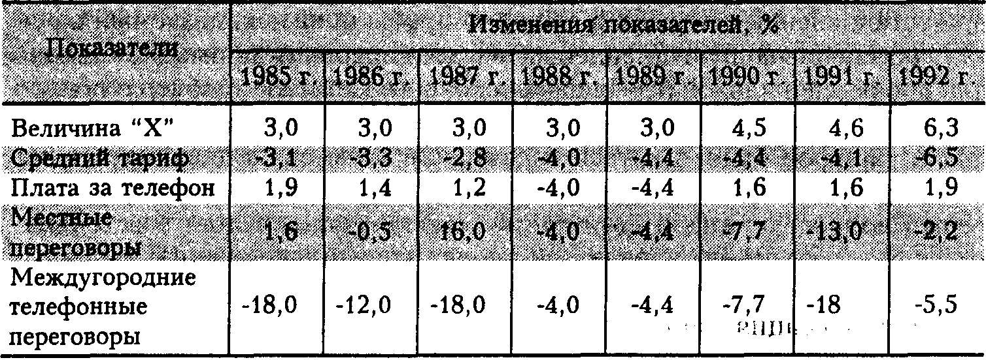

Опираясь на указанный опыт, вполне уместно говорить о необ­ходимости корректировки уровня цен на продукцию естественных монополий в соответствии с общим уровнем инфляции (индексом потребительских цен). Однако, если основную долю затрат предпри­ятия-монополиста составляют цены на сырье, можно пользоваться показателями повышения цен именно в сырьевой отрасли. Конечно, существуют и более сложные зависимости.[4,140]

Так, если регулирующий орган после соответствующего монито­ринга за ценами на продукцию естественного монополиста пришел к выводу, что его цены должны тесно коррелировать с инфляцией в стране (регионе) или ростом цен в какой-либо сырьевой отрасли или (как в случае с РАО "Газпром") промышленности в целом, то теку­щие цены можно скорректировать по формуле:

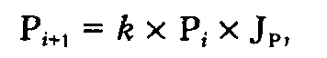

где: Рi - базовая цена в предыдущем (i-м) периоде (месяце, квартале, году). Искомую цену можно определить исходя не из рассчитанной базовой цены, а из факти­ческой цены на продукцию, которая уже "прижилась" на рынке, то есть признана про­давцом и покупателем; Jp - прогнозируемый (региональный или федеральный) ин­декс цен по выбранной регулирующим ведомством отрасли или по промышленности в целом; *k -* коэффициент корреляции индекса потребительских цен и выбранного ин­декса цен на продукцию естественного монополиста, рассчитанный регулирующим орга­нам по результатам ценового мониторинга. По идее он должен учитывать возможную плановую величину экономии издержек или другой критерий повышения эффективно­сти либо, напротив, необходимость срочных инвестиций (фактически *k =* 1-Х).

Расчет может производиться и путем корректировки по конкрет­ным условиям производства, то есть перемножением базовой цены на индекс затрат по отдельным (или по всем) статьям себестоимости, занимающим наибольший удельный вес в ее структуре:

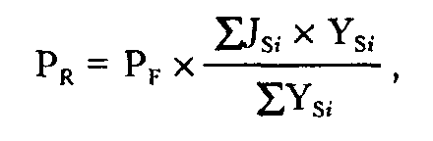

где: РR - регулируемая цена; РF- базовая расчетная или фактическая ("при­жившаяся") цена; Jsi, - темп роста затрат по t-й статье калькуляции себестоимости проверяемой продукции, в %; Ysi — удельный вес i-й статьи калькуляции в себесто­имости проверяемой продукции, в %. Если в расчет берутся затраты по всем стать­ям калькуляции, то SYsi = 100%.

Практически эту, вернее сказать, аналогичную идею попыталось с мая 1994 г. по сентябрь 1995 г. реализовать Министерство экономи­ки РФ, разработав совместно с Министерством путей сообщения РФ "Порядок индексации тарифов на перевозку грузов и сборов на по-грузочно-разгрузочные работы, выполняемые железнодорожным транс­портом Российской Федерации". Была согласована и утверждена номенклатура материально-технических ресурсов, потребляемых же­лезнодорожным транспортом, при изменении цен которых осуществ­ляется индексация тарифов на перевозки грузов и на погрузочно-разгрузочные работы. Она включала в себя одиннадцать позиций: дизельное топливо; масло смазочное дизельное; мазут; уголь; элект­роэнергию; пиломатериалы; рельсы железнодорожные; шпалы же­лезнодорожные; щебень; железнобетонные конструкции; тонколисто­вую сталь рядовых марок (до 4 мм).

Однако ценовой индекс на основе данной номенклатуры был со­ставлен не с учетом удельных весов входящих в него видов продукции, а таким образом, чтобы обеспечить для МГТС желаемый темп роста железнодорожных тарифов (рентабельность перевозок достигла 26%). Хотя подобное искажение не может дискредитировать сам метод.

"Монополистический перехлест" с уровнем железнодорожных тарифов попытались устранить их "замораживанием" в октябре-де­кабре 1995 г. Возникла другая крайность - в декабре отрасль понес­ла убытки в размере 134 млрд. руб. Первые шесть месяцев 1996 г., индексация железнодорожных тарифов проводилась в размере, не превышающем прирост оптовых цен промышленности, то есть фак­тически по формуле (1) с коэффициентом *k =* 0,8 (или Х = 20%). Убытки от перевозок составили 1,838 трлн. руб. Иначе и быть не могло. Даже если предположить, что тариф, "похудевший" в усло­виях инфляционной "заморозки" к началу 1996 г., стал "разумным и справедливым", а это еще большой вопрос, то откуда должно было взяться 20-процентное повышение эффективности железнодорожных перевозок, заложенное в алгоритм изменения тарифа?

Со второй половины 1996 г. по июнь 1997 г. пересмотр тарифов осуществлялся параллельно с изменением индекса оптовых цен про­мышленности (схема обкатанная и зарекомендовавшая себя в Газпро­ме). И если в 1996 г. железнодорожные перевозки по инерции еще были убыточными (156 млрд. руб.), то в 1997 г. они уже стали рента­бельными. И вот с 1 июля 1997 г. принято решение сократить тари­фы на железнодорожные перевозки, а также снизить для промыш­ленных потребителей цены на газ и электроэнергию. Что это - про­считанная тарифная политика или политическая конъюнктура?

Вывод из проведенного анализа очевиден: в переходной эконо­мике России для регулирования цен и тарифов на продукцию есте­ственных монополий наиболее приемлемым является метод индекси­рования, а формула тарифов на продукцию естественных монополий должна выглядеть следующим образом:

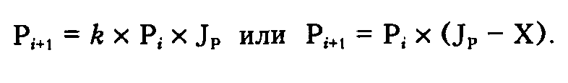

Разумеется, величина "X" - не критерий повышения эффектив­ности, а лишь показатель срочных инвестиций (в условиях россий­ского перманентного бюджетного кризиса всерьез рассчитывать на поддержку государства не приходится). Кстати, одновременно будет решена и проблема инвестиционной составляющей тарифа.

Правда, здесь тоже возникает ряд вопросов. Во-первых, нужно как можно более точно определить базовую цену, которую предстоит индексировать, а по прошествии соответствующего периода и пере­сматривать. Базовая, или "справедливая", цена после проведения ука­занных расчетов может уточняться и в конце концов быть результатом переговоров, согласовании или, проще говоря, торга между про­давцом и покупателем. Однако, если этот рассчитанный и согласо­ванный "разумный" тариф будет ниже тарифа, сложившегося к тому времени на практике, то ставить вопрос о его снижении нереально. Впрочем, ответ на этот вопрос уже найден хозяйственной практикой. Тарифы в данном случае надо "замораживать".

Кроме предложенного выше, в отдельных случаях и отраслях можно использовать альтернативные методы регулирования цен. Анг­лийские эксперты рекомендуют применять метод сравнения затрат. Регу­лирующий орган при наличии рынков, схожих в общих чертах по терри­тории, оснащенности техникой у производителей и запросам потреби­телей, вправе предписать хозяйствующему субъекту, являющемуся ес­тественным монополистом, изменить уровень и структуру его цен (та­рифов) в соответствии с аналогичным предприятием данной отрасли, но проводящим разумную тарифную политику. Такой метод регулиро­вания у нас может получить достаточно широкое распространение.[22,302]

Интерес представляет подход к этой проблеме, применяемый в Польше. Согласно ему, если устранить препятствия для конкуренции на рынке достаточно быстро не удается, то надо применять меры государственного регулирования. Например, когда тарифы на услуги телефонной связи резко возросли, Антимонопольное управление зап­ретило их дальнейшее повышение вплоть до изменения структуры полных издержек в соответствии с европейскими стандартами. Этот опыт весьма полезно учесть российским энергетическим комиссиям, регулирующим тарифы на электроэнергию.

Американскими экспертами регулирующим органам рекомендует­ся контролировать не сами затраты и доходы монополиста, а удовлет­ворение потребностей на регулируемом рынке. Суть данного подхода сводится к следующему: если развивается дефицит и возникают очере­ди, если покупатель желает, но не может приобрести товары по регу­лируемой цене, то последнюю нужно увеличить. Дефицит считается большим злом, чем высокие цены.

## 2.5. Перспективы реструктуризации естественных монополий и влияние на эффективность экономики

Реструктуризация естественных монополий очень перспективна для России. Ценовой произвол естественных монополистов здесь при­водит к усилению регионализации национального и локализации ме­стных рынков. Это усугубляется неразвитостью рыночной инфраструк­туры, отсутствием или слабостью систем информации. ***Но главное - государственное регулирование деятельности естественных монопо­лий в принципе несовершенно и неэффективно.***

Надо отметить, что у регулирующих органов практически во всех странах не хватает ни времени, ни квалифицированного персонала, ни информации. В большинстве случаев проверки финансовых отче­тов и бухгалтерских документов субъектов естественных монополий случайны, поверхностны и растянуты во времени. Свои заключения контрольные органы строят в основном на основе данных, предостав­ляемых самими проверяемыми предприятиями. Эффективность по­добного регулирования невысока и зачастую, ограничивая конкурен­цию, приносит больше вреда, чем пользы.

Из-за бюрократической волокиты между сроком принятия регу­лирующего решения и моментом проведения его в жизнь проходит достаточно большой промежуток времени, что становится тормозом развития этих отраслей. Так, в России сроки реализации постановлений правительства Российской Федерации по регулированию цен на про­дукцию естественных монополий почти всегда были невыполнимыми. Да и сам процесс регулирования порождает дополнительные издержки со стороны как подпавших под него предприятий, так и государства.

Следовательно, с точки зрения долгосрочной стратегии нужны более эффективные меры по принуждению монополистов к цивилизационному поведению, чем административное регулирование цен и тарифов. Альтернативный способ воздействия на естественных моно­полистов - дерегулирование и стимулирование конкуренции.

Надо отметить, что указ президента предусматривает не только кратко- и среднесрочные меры по проведению структрурной реформы естественных монополий, но и долгосрочные, в частности, реструкту­ризацию РАО "ЕЭС России". Предполагается существенно расширить федеральный оптовый рынок электроэнергии и мощностей (ФОРЭМ) за счет увеличения числа вырабатывающих электроэнергию предприя­тий с 30 до 51, что должно запустить конкурентные механизмы и спо­собствовать снижению энерготарифов. Впрочем, все это не ново. Го­раздо менее исследованным представляется вопрос, что нужно (и нужно ли?) сделать по реструктуризации МПС и РАО "Газпром".

Из зарубежного опыта известно, что субъект естественной моно­полии может сталкиваться с конкуренцией со стороны предприятий, использующих при производстве такой же или аналогичной продук­ции принципиально иную технику или технологию. Например, со­временные нововведения открыли для многих предприятий возмож­ность самостоятельного строительства достаточно крупных электро­генераторов. Естественно, в таком случае регулировать тарифы на электроэнергию и ее передачу становится нецелесообразным.

Идентичная ситуация может возникнуть при транспортировке нефти и газа, железнодорожных перевозках. Поэтому при решении вопроса об отмене тарифного регулирования очень важно, чтобы и поставщики, и их клиенты имели реальный доступ к альтернативным и конкурентным источникам предложения или спроса. По нашему мнению, российским субъектам естественной монополии следует пре­доставить право обращаться в правительство РФ с предложениями об отмене регулирования цен и тарифов на свою продукцию во всех случаях проявления серьезной конкуренции.

Поощряемая государством конкуренция внутри предприятий железнодорожного транспорта, раздел собственности или управле­ния эксплуатацией железнодорожных путей и поездов должны стать мощными факторами сдерживания роста железнодорожных тарифов. Главный объективный тормоз конкуренции на железнодорожном транспорте - это противоречие между владельцем железнодорожных объек­тов, который хотел бы взыскивать максимальную плату за пользова­ние путями, и пользователем этих объектов, заинтересованном в ми­нимизации своих затрат. Характерным для России в настоящий мо­мент является то, что собственником и железнодорожных путей, и вагонов выступает государство в лице МП С.

Разграничение владения и эксплуатации железнодорожных пу­тей и поездов можно в порядке эксперимента провести на одной из железных дорог страны. Отделение предприятий-пользователей же­лезнодорожных вагонов от владельца путей, которьм еще долгое время будет государство, целесообразно начать с разделения счетов с после­дующим организационным обособлением. В случае очевидного успе­ха данного проекта завершить его можно приватизацией по крайней мере предприятий, эксплуатирующих подвижной состав.[7,79]

Административно-правовые формы подобного разделения хозяй­ствующих субъектов на различных этапах - предмет юридических исследований и проработок. Задача же экономистов - решить про­блему таким образом, чтобы владелец пути не устанавливал слишком высокую плату "за доступ" к инфраструктуре, а предприятия, эксп­луатирующие железнодорожные вагоны, действительно вступали в конкурентную борьбу за потребителя услуг по перевозке.

Выделение из общей "связки" мощностей тех предприятий, ко­торые предоставляют продукцию и услуги конечным потребителям, в настоящее время происходит и в других отраслях естественных моно­полий. Например, в США и Европе- в нефте- и газопроводном транс­порте, телекоммуникациях и электроэнергетике. Российское прави­тельство, на наш взгляд, также не должно плестись в хвосте событий, а сыграть на опережение, попробовав внедрить в отечественную хо­зяйственную практику новейшие западные разработки. Однако во всех перечисленных случаях необходимы тщательно продуманные меро­приятия по контролю за ценами, которые может свободно устанавли­вать ее владелец. Важно, чтобы отделение инфраструктуры (ее про­дукции и услуг) от самого предоставления таких услуг не привело к новым проявлениям монополизма и неэффективности.

Что касается реструктуризации РАО "Газпром", то здесь необ­ходимо семь раз отмерить и, пожалуй, совсем не резать. Во-первых, монополизированная газовая отрасль вводит новые мощности стоимо­стью, превышающей годовые государственные инвестиции. Во-вто­рых, Газпром (единственная из российских естественных монополий) является субъектом не национального, а мирового рынка, где царит жесточайшая конкуренция, и его демонополизация- это подарок ино­странному капиталу. Наконец, в-третьих, согласно российскому ан­тимонопольному законодательству, в исключительных случаях дей­ствия хозяйствующего субъекта могут быть признаны правомерны­ми, если он докажет, что положительный эффект от них, в том числе в социально-экономической сфере, превысит негативные последствия для рассматриваемого товарного рынка.

## 2.6. Наличие естественных монополий на российском рынке. Их доля, влияние на национальную экономику

### 2.6.1. Регулирование деятельности естественных монополий

Высокая экономическая эффективность естественных монополий делает абсолютно недопустимым их дробление. Это, однако, не означает, что государство может воздержаться от ре­гулирования естественных монополий. Ведь их бесконтрольная де­ятельность способна принести значительный вред.

Как монополисты данные структуры пытаются решать свои про­блемы прежде всего за счет повышения тарифов и цен. Последствия этого для экономики страны — самые разрушающие. Увеличива­ются издержки производства в других отраслях, разрастаются не­платежи, парализуются межрегиональные связи. И это не абстрактная теория. Вся российская деловая пресса последних лет полна жалобами промышленных предприятий на вздутые железнодорожные тарифы, сверхбыстро растущие цены на энергию и т.п.[28,165]

При этом естественный характер монопольного положения хотя и создает возможности для эффективной работы, отнюдь не гаран­тирует, что эти возможности будут на практике реализованы. Ведь существует механизм х-неэффективности. Действительно, теорети­чески РАО «ЕЭС России» может иметь более низкие издержки, чем несколько конкурирующих электроэнергетических фирм. Но где гарантии того, что оно *хочет* удерживать их на минимальном уров­не, а, скажем, не станет раздувать расходы высшего руководства фирмы. В реальной истории РАО «ЕЭС России» был, в частности, случай, когда на издержки фирмы была отнесена оплата полета в США специальным самолетом тещи и собаки генерального дирек­тора фирмы.

Основной путь борьбы с негативными сторонами естественных монополий состоит в государственном контроле за ценообразовани­ем на естественно-монопольные товары и/или за объемом их произ­водства (скажем, путем определения круга потребителей, подлежа­щих обязательному обслуживанию).

### 2.6.2. Максимизация уровня производства

Ценовое регулирование деятельности естественных монополий предполагает принудительное закрепление максималь­ной величины цен на продукцию монополиста. При этом послед­ствия данной регулирующей меры прямо зависят от того конкрет­ного уровня, на котором будут закреплены цены.

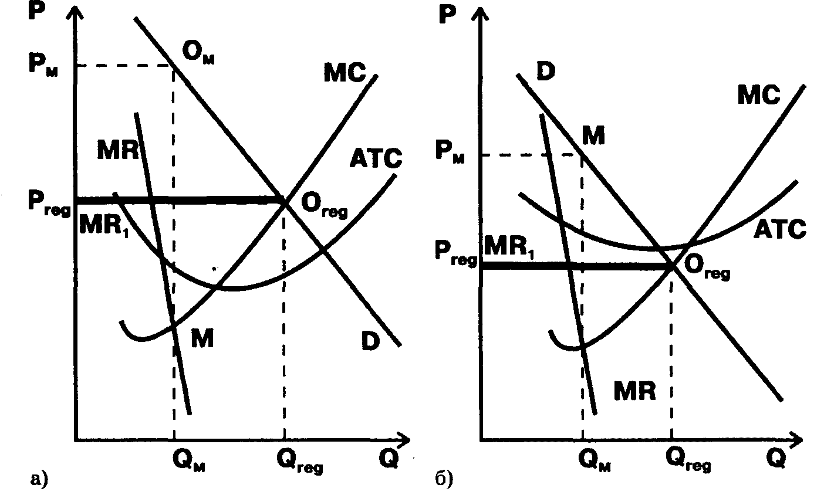

***Рис. 2.1. Регулирование цен продукции естественной монополии с целью максимизации производства***

На рис. 2.1 показан распространенный вариант регулирования, при котором наивысшая допустимая цена закрепляется на уровне пересечения предельных издержек с кривой спроса (Р = МС = D). Главным последствием установления максимальной цены с точ­ки зрения поведения фирмы-монополиста является изменение кри­вой предельного дохода. Коль скоро монополист не может взвин­тить цену выше названного уровня даже при тех объемах производства, где кривая спроса объективно позволяет сделать это, его кривая предельного дохода из положения MR смещается в поло­жение MR1 (на графике выделено жирной линией), совпадающее с максимально дозволенной величиной цен Р. В самом деле, если максимальная цена электроэнергии зафиксирована на уровне 21 коп. за 1 кВт/ч, то каждый дополнительно проданный киловатт будет приносить доход, равный этой сумме, а кривая предельного дохода выродится в горизонтальную прямую, проходящую на этом уровне.

Далее вступает в силу правило МС = MR. Как и любая другая фирма, монополист сам *без всякого государственного принуждения* (что является крупным плюсом данной методики регулирования!) будет стремиться довести объем производства до QM, соответст­вующего точке пересечения кривых предельного дохода и предель­ных издержек. На рис. 2.1 хорошо видны и другие достоинства та­кого способа ограничения монополистических цен: достигается значительный прирост производства (Qreg > QM) и понижаются цены (Рreg < Рм).[16,128]

Но есть у описываемого метода регулирования и недостаток: ус­танавливаемый государством уровень цен никак не связан со сред­ними издержками, т.е. он может волей государства закрепить и по­лучение экономических прибылей (рис. 2.1а), и несение убытков (рис. 2.1б). Оба варианта нежелательны. Наличие у естественного монополиста постоянных экономических прибылей равносильно налогу на потребителей. Оплачивая завышенные цены они увели­чивают свои издержки со всеми вытекающими отсюда отрицатель­ными последствиями (сокращением спроса на их продукцию, сни­жением конкурентоспособности и др.). Но еще опасней, пожалуй, закрепление убытков. Покрывать их в долгосрочном аспекте есте­ственный монополист может только за счет государственных субси­дий, иначе он просто разорится. А это открывает широкую дорогу расточительности. Коль скоро на прибыль так или иначе нет на­дежд, а государство все равно покроет убытки, монополист может получить выгоду лишь за счет растранжиривания государственных средств. Высочайшие оклады менеджерам, раздутые штаты, огром­ные представительские расходы — все это скрытые формы обогаще­ния за счет казны. Другими словами, х-неэффективность в этом слу­чае достигает высочайшего уровня.

## 2.7. Обеспечение самоокупаемости

Другим ориентиром установления макси­мальных цен может быть точка пересе­чения кривой средних издержек и линии спроса (Р = АТС = D). Поскольку средние издержки в данном слу­чае точно равны продажной цене, естественный монополист работа­ет в этом случае без убытков и прибылей. Таким образом снимается основная проблема предыдущего метода регулирования.

На рис. 2.2 видно, что и этот подход к регулированию решает задачу прироста производства (Qreg > QM ) и понижения цены (Рreg < РM).

Однако правило МС = MR на этот раз действует против регули­рующих органов. До точки пересечения кривой предельных издер­жек и новой, обусловленной государственным фиксированием цен кривой предельного дохода MR, увеличение производства выгодно монополисту. Но после этой точки (N) каждый лишний произведенный товар будет вызывать больше издержек, чем приносить дохо­дов (МС > MR). Очевидно, что монополист всеми правдами и не­правдами будет стремиться остановить производство на уровне QN и не доводить его до Qreg. Поскольку спрос при цене Р составит имен­но Qreg , то на рынке возникнет дефицит (Qreg > QN).

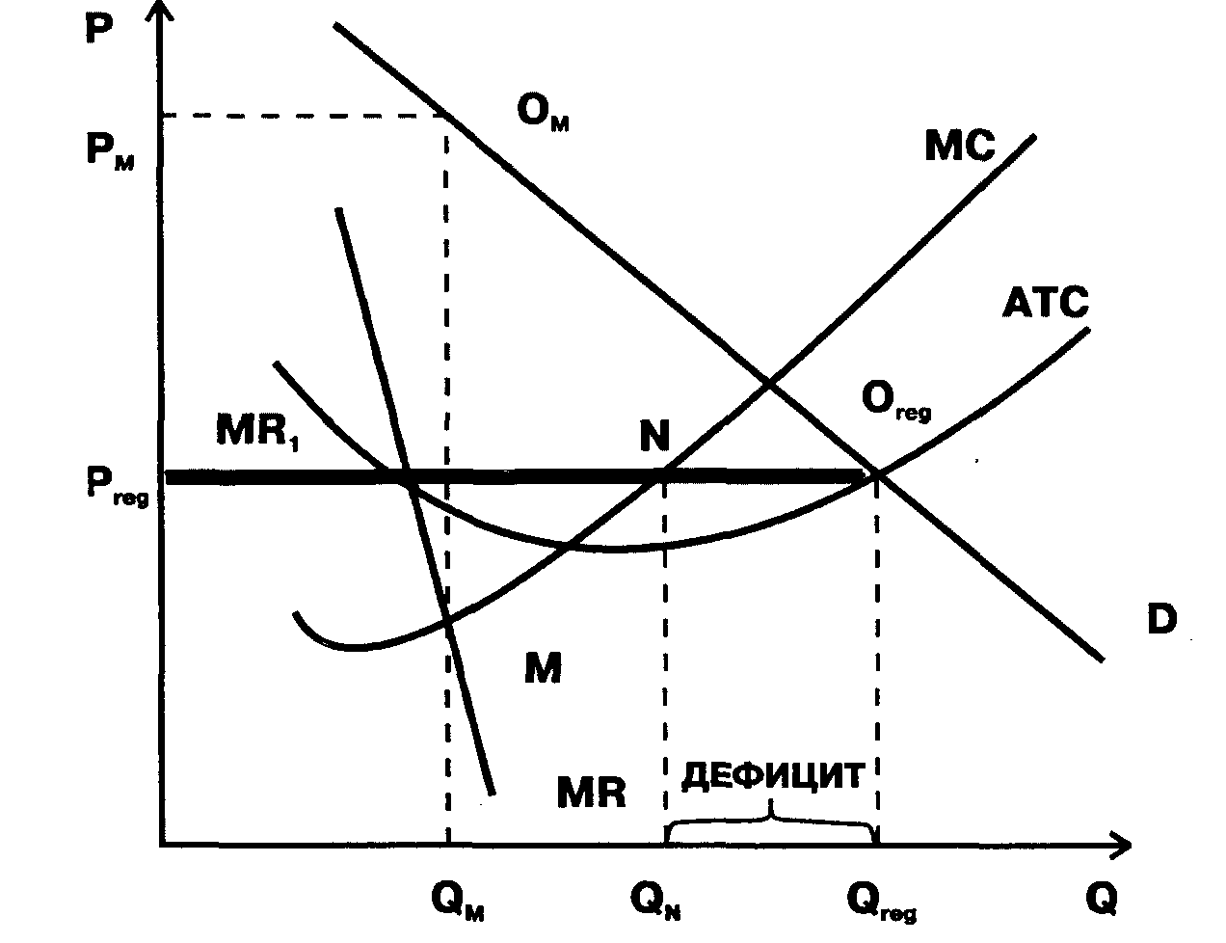

***Рис. 2.2. Регулирование цен продукции естественной монополии с целью обеспечения безубыточности производства***

Нечто подобное граждане крупных российских городов испы­тали в начале 90-х годов. МПС прекратило ремонт электричек, и их выходило на линии с каждым днем все меньше и меньше. «Объек­тивные» причины для этого, разумеется, находились: это и ванда­лизм подростков, ломавших сидения и бивших стекла, и нехватка средств на ремонт. Но все они как по мановению волшебной палоч­ки исчезли (или, по крайней мере, перестали сказываться на числе курсирующих электричек), как только цены на билеты были под­няты.

Таким образом, второй подход к ценовому регулированию тоже не идеален. В чистом виде он вызывает товарные дефициты и требу­ет поэтому дополнительных принудительных мер по отношению к монополистам. Наиболее распространенной из этих мер в современ­ной России является составление списков потребителей, прекра­щать снабжение которых монополист не имеет права.

## 2.8. Реформирование структуры российских естественных монополий

Кроме регулирования цен определенную пользу — особенно в нашей стране — мо­жет принести и реформирование струк­туры естественных монополий. Дело в том, что в России в рамках единой корпо­рации часто объединяется как производство естественно-монополь­ных благ, так и производство таких благ, которые эффективней из­готовлять в конкурентных условиях. Это объединение носит, как правило, характер вертикальной интеграции. В результате образу­ется монополист-гигант, представляющий целую сферу националь­ной экономики.

РАО «Газпром», РАО «ЕЭС России», Министерство путей сооб­щения, — это три кита «монополизма по-русски», ярчайшие при­меры подобных объединений. В состав РАО «Газпром» наряду с Еди­ной системой газоснабжения России (т.е. естественно-монопольным элементом) входят геологоразведочные, добывающие, приборост­роительные предприятия, проектно-технологические структуры, объекты социальной сферы (т.е. потенциально конкурентные эле­менты). В ведении МПС находится как инфраструктура — желез­ные дороги, вокзалы, информационная система, — так и немоно­польные виды деятельности — подрядно-строительные и ремонтные организации, предприятия общепита. На балансе министерства находятся целые поселки и города. РАО «ЕЭС России» объединяет и электросети, и электростанции.

Суть интенсивно обсуждаемых в нашей стране реформ такова: предлагается развить конкуренцию в тех видах деятельности есте­ственных монополий, где она может быть достигнута. Так, конку­ренция разных фирм за прием канализационных стоков из каждой квартиры многоэтажного дома — явная бессмыслица. Но конку­ренция фирм, обеспечивающих профилактику и ремонт водопровод­ных и канализационных систем в квартире — вероятно единственный путь защиты потребителя от произвола современных ДЭЗ, РЭУ и т.п. Только при наличии конкуренции жильцам не придется неде­лями ждать вызванного мастера-сантехника.

Очевидно, однако, что разделение естественно-монопольного и потенциально конкурентных секторов не должно быть форсирован­ным и механистичным. Ведь не только конкуренция, но и производ­ственная интеграция имеет свой потенциал снижения издержек. Повысится ли, например, эффективность энергетической отрасли, если вместо нынешнего РАО «ЕЭС России» создать национальную компанию, распоряжающуюся линиями электропередачи, и мно­жество корпораций, владеющих электростанциями? Ведь даже в странах с очень жесткими правилами антимонопольного регулиро­вания — Японии, США, Германии — основной схемой организации энергетики являются энергосистемы, т.е. сосредоточение в одних руках генерирующих мощностей и передающих сетей.

Тем более тщательной проработки требует идея разукрупнения энергетической отрасли путем создания независимых региональных энергосистем. Уровень конкуренции в отрасли вряд ли повысится, а вот обособленность регионов возрастет. К тому же единая энергоси­стема страны дает экономию, так как позволяет для покрытия су­точного пика потребления в восточной части России использовать «спящие» в эти часы мощности западных регионов и наоборот (выго­ды горизонтальной интеграции). Удастся ли достигнуть подобной слаженности в работе независимых региональных энергосистем?

Проводя реформирование российских монополистов, следует иметь в виду и их позиции в международной конкурентной борьбе. Например, РАО «Газпром» — крупнейшая международная корпо­рация. Его реструктуризация может подорвать позиции России на мировом газовом рынке. В целом очевидно, что реформы структур, включающих естественно-монопольную сферу, должны осуществ­ляться поэтапно, с большой осторожностью и анализом каждой ста­дии преобразований.

## 2.9. Национальные или частные?

Наконец, еще одна сложная проблема, касающаяся естественных монополий, относится к их статусу: следует ли этим компаниям быть государственными или частными? Истоки этой про­блемы связаны с тем, что естественные монополии, как мы убеди­лись, являются весьма специфическим субъектом экономики, ко­торый никогда не функционирует по чисто рыночным принципам. Если естественные монополии исключают конкуренцию; если по­требитель абсолютно лишен выбора; если цены и объемы производ­ства определяются не игрой рыночных сил, а либо произволом мо­нополиста, либо решениями государства; если нарушаются многие другие механизмы функционирования рынка. Если все это так, то не лучше ли управлять естественными монополиями не как част­ными, а как государственными предприятиями?

Экономическая наука не выработала однозначного ответа на этот вопрос. Во многих развитых рыночных государствах естественные монополии находятся в общенациональной собственности, но не меньше и стран, где они являются частными.

Обычные аргументы в пользу национализации связаны с тем, что на государственном предприятии легче проводить правитель­ственную политику в отношении цен, тарифов, объемов производ­ства и т.д. (напомним, что регулирование этих параметров неиз­бежно в любом случае — и при частной, и при государственной собственности). Кроме того, государственная собственность исклю­чает монополистические злоупотребления с целью обогащения вла­дельцев. Попросту говоря, там, где частный монополист будет ради своих прибылей выколачивать из потребителей каждую копейку, государственный монополист скорее всего займет умеренную пози­цию. Ведь прибыль отнюдь не главная его цель. Если же естествен­ный монополист убыточен, то и вовсе непонятно, что может удер­живать частный капитал в таком предприятии.

Аргументы против национализации связаны с опасениями пони­жения эффективности работы естественного монополиста. Не имея надобности ориентироваться в первую очередь и превыше всего на коммерческий успех, директор такой фирмы превращается в госу­дарственного чиновника. И с готовностью выполняет любые, самые нелепые указания, лишь бы они соответствовали желаниям началь­ства. Повышаются на государственном предприятии и иждивенчес­кие настроения: нечего бояться убытков, все покроет бюджет. На­конец, возрастает опасность коррупции: слишком большие объемы государственных, т.е. «ничьих лично», денег проходит через кассы монополиста. При сложном характере коммерческой деятельности таких фирм, уследить за этими деньгами бывает трудно.

Таким образом, серьезные аргументы есть у обеих сторон. На практике вопрос о праве собственности чаще всего решается в духе национальных традиций. Страны с государственническим ментали­тетом предпочитают национализацию естественных монополий. В странах с сильными индивидуалистическими традициями, наобо­рот, склоняются к частной собственности.

# ЗАКЛЮЧЕНИЕ

Монополии устанавливают объем производства на уровне ниже эффективного объема, назначая цену выше предельных издержек, что приводит к безвозвратным потерям для общества. Последствия подобной политики могут быть смягчены посредством разумных действий правительства или, в некоторых случаях, самим монополистом посредством ценовой дискриминации. Насколько распространена проблема монополии?

В некотором смысле монополия — весьма обычное явление. Большинство фирм в той или иной степени управляют ценой, которую они устанавливают. Их никто не заставляет назначать рыночную цену на свои товары, потому что они значительно отличаются от продукции других фирм. Mercedes — это не *Samara,* телевизор Sо*пу —* отнюдь не *Rubin.* Каждый из этих товаров имеет убывающую кривую спро­са, что дает каждому производителю определенную власть над рынком.

И все же фирмы, обладающие действительно монопольной властью над рынком, встречаются довольно редко. Немногие из товаров являются действительно уни­кальными. Большинство имеют заменители, которые если и не полностью им иден­тичны, то весьма близки. Компания *Nestle* может немного поднять цену на мороже­ное, но если ее маркетологи «перестараются», объем продаж резко снизится.

В конце концов, монопольная власть над рынком весьма относительна. Верно, что многие фирмы обладают "некоторой монопольной властью. Однако не менее справедливо, что их монопольная власть ограниченна. Мы не совершим большой ошибки, считая, что рынки, на которых функционируют такие фирмы, являются конкурентными, даже если это и не совсем так.

Монополия — единственный поставщик на рын­ке. Монополии возникают в тех случаях, когда фирме удается овладеть источником ключевого ресурса, заполучить у правительства исключи­тельные права на поставку товара или удовлет­ворить рыночной спрос с более низкими издер­жками, чем нескольким фирмам. Так как монополия — единственный поставщик, кривая спроса на ее продукцию — убывающая. Когда монополия увеличивает производство на единицу, это вызывает снижение цены на ее то­вар, что уменьшает доход от реализации продук­ции. В результате предельный доход монополии всегда ниже цены ее товара. Подобно конкурентной фирме, фирма-монополия максимизирует прибыль, производя тот объем про­дукции, при котором предельный доход равен пре­дельным издержкам. Затем монополия назначает цену, соответствующую спросу на данный объем продукции. В отличие от конкурентной фирмы монопольная цена превышает предельный доход фирмы, а, следовательно, и ее предельные издержки. Объем производства монополиста, стремящегося к наибольшей прибыли, лежит ниже уровня, максимизирующего сумму потребительского излишка и излишка производителя. То есть, когда монопо­лист назначает цену выше предельных издержек, некоторые потребители, оценивающие товар выше предельных издержек, но ниже установленной мо­нопольной цены, отказываются от его покупки. В результате деятельность монополии ведет к безвозвратным потерям для общества, подобным тем, которые возникают при введении налога.

Правительство реагирует на проблему монополии одним из четырех способов: использует антитрес­товские законы, направленные на повышение уров­ня конкуренции в отрасли; регулирует цены, устанавливаемые монополиями; преобразует мо­нополии в государственные предприятия; в слу­чае незначительного, в сравнении с неизбежными несовершенствами политики, фиаско рынка поли­тики могут просто «плыть по течению». Один из методов увеличения монопольной при­были — назначение разных цен на один и тот же товар в зависимости от готовности различ­ных групп потребителей заплатить за него. Прак­тика ценовой дискриминации ведет к увеличению экономического благосостояния, так как товар приобретут те покупатели, которые в иных усло­виях отказались бы от его покупки. В особом случае совершенной ценовой дискриминации без­возвратные потери отсутствуют. В более общем случае несовершенной ценовой дискриминации она может привести как к увеличению, так и уменьшению благосостояния в сравнении с ус­тановлением единой монопольной цены.

Можно сказать, что выпуск монополиста «слишком мал», а цена его продукции «слишком высока». Это заставляет общество искать способы регулирования монополии, достижения эффективности на рынке. Итак, нами рассмотрены сущность и положение монополий (в особенности естественных) на российском рынке, их влияние на российскую экономику, перспективы их реформирования. Современный подход к регулированию естественных монополий, по нашему мнению, должен строиться на положении, согласно которому естественные монополии - составная часть того, что Дж. Гэлбрейт называл "планирующей системой". В современной высокоразвитой эко­номике в нее входят крупнейшие корпорации. Законы их поведения отличаются от законов функционирования традиционной рыночной системы, играющей в современной экономике подчиненную роль. Рынок сам по себе не в состоянии ни управлять, ни контролировать "плани­рующую систему". Эти функции могут выполнять только государ­ство и общество в целом. В отношении естественных монополий такой контроль должен касаться издержек, цен и распределения прибыли. Экономическая деятельность монополий, в том числе и естествен­ных, должна рассматриваться в контексте глобализации мировой эко­номики и ужесточения международной конкуренции транснациональ­ных корпораций. Именно транснациональные корпорации выступа­ют основными субъектами глобальной экономики, аккумулирующи­ми большую часть образующихся в ней доходов. Создание и успеш­ное развитие этих компаний требуют огромных усилий, времени, бла­гоприятного климата, поддержки, в том числе и на правительственном уровне. Национальная экономика без таких компаний обречена на пассивную роль в общемировых экономических отношениях. На се­годняшний день в нашей стране действует единственная в полном смысле транснациональная компания, обладающая неоспоримым ве­сом на европейском континенте - это ОАО "Газпром".

# СПИСОК ИСПОЛЬЗОВАННОЙ ЛИТЕРАТУРЫ

1. А. Томпсон. Экономика фирм. М.: «Финансы и кредит». – 1998.
2. А.Д.Голубович, Д.Г.Фиркало, Б.Л.Хенкин "Создание акционерных обществ", Москва, 1998 год.
3. Аромов А.. Предпринимательская деятельность // Деловая жизнь-1995-№11-с.11-16
4. Городецкий А., Павленко Ю. Реформирование естественных монополий // Вопросы экономики. 2000. №1. С. 137-146.
5. Грузинов В.П. Экономика предприятия и предпринимательство – М.: «Софит»,1996
6. Д.Н. Хайман. Современная микроэкономика. / Под. ред. д-ра э. н. С. В. Валдайцева. М.: «Финансы и статистика». – 1992.
7. Е. Торкановский. Государственное предпринимательство: организационно-правовые формы // Вопросы экономики- 1995-№12-с.76-84
8. Иванов В.Н. Социальный статус и проблемы российского предпринимательства//Социально-политический журнал-1995-№4-с.40-47
9. Кокорев В. Институциональная реформа в сфере инфраструктуры в условиях естественной монополии. // Вопросы экономики. – 1998. - № 4
10. Курс экономики / Под ред. Райзберга Б.А. М., 2001
11. Курс экономической теории / Под общей ред. Чепурина М.Н., Киселевой Е.А. Киров. 1994
12. Лившиц А.Я. Введение в рыночную экономику. М. 1991
13. Лоренцо Томас Ли. Миф о «естественной монополии»// ЭКО. - 2001- №3
14. М. Дунаева, Т.Четвернина. Практика заключения коллективных договоров на предприятиях различных форм собственности // Вопросы экономики-2000 -№1-с.86
15. Микроэкономика. М.: КноРус. 2000.
16. Микроэкономика./под.общей ред. В. М. Гальперина. С- П.: «Экономическая школа». – 1997.
17. Мэнкью Н. Г. Принципы экономикс. СПб: Питер. 1999.
18. Н. Грегори Мэнкью. Принципы экономикс./ учеб. пособие для ВУЗов.
19. Н.М.Краева, В.Н.Минеев. Особенности развития российского предпринимательства//Общество и экономика-1999-№4
20. Основы предпринимательской деятельности (Экономическая теория. Маркетинг. Финансовый менеджмент)/В.М.Власова, Д.М.Воинов, С.Н.Кулаков и др., под ред. В.М.Власовой – М.: Финансы и статистика,1995г.
21. Основы экономической теории / Под ред. В.Д. Камаева. М. 1997. С- П.: «Питер». – 2001.
22. Российский статистический ежегодник; Стат. сб. Госкомстат России. — М.: 1999. - С. 382.
23. Самуэльсон П. Экономика. В 2 т. Т. I. М. 1997.
24. Смирнов С. Поддержка российского предпринимательства. Вопросы экономики. – 2001-№4
25. Современная экономика / Под ред. Мамедова О. Ю. Ростов-на-Дону. 1996.
26. Фишер С., Дорнбуш Р., Шмалензи Р. Экономика. М. 1993.
27. Формы предпринимательской деятельности. Комментарий действующего законодательства / Елисеев И.В., Иванов А.А., Кротов М.В. – С.-П.: Аквилон, 1995-96с
28. Х Вэриан. Микроэкономика. Шт. Мичиган. – 1999.